 | 國立屏東科技大學100年度第1次(第150次)  行政會議議程
時間：民國100年2月18日（星期五）上午8時30分
地點：行政中心三樓第一會議室
一、宣佈開會
二、主席報告
三、上次會議紀錄有無異議？
四、上次會議決議執行情形報告
五、各單位重要事項報告
六、討論提案
提案一 提案單位：教務處
案由：本校100學年度學校行事曆草案，請 討論。

提案二 提案單位：人事室
案由：修正本校「績優職員選拔獎勵要點」第五點第一項案，請 討論。

提案三 提案單位：研究發展處
案由：有關本校「綠色動力車輛研究中心管理辦法（草案）」，提請 討論。

提案四 提案單位：總務處
案由：各單位簽呈申請迎賓館及小木屋免費住宿核准案，擬酌收免費住宿者清潔費，每間新台幣500元整，費用由申請單位負責。

提案五 提案單位：學生事務處
案由：擬廢止學生輔導委員會案，提請 討論。

提案六 提案單位：技藝訓練中心
主旨：擬修正本校「實驗動物管理小組設置辦法」及「動物實驗計畫書審核小組設置及審查辦法」內容，如說明。

七、臨時動議
八、散會
國立屏東科技大學99年度第149次行政會議交辦事項及決議事項執行情形記載表(99.12.17)
編號 | 案由 | 決議/交辦事項 | 執行  單位 | 執行方案  及預期成果
99199  (第14 9次) | 請教務處及進修部將學生註冊未繳費名單及狀況彙整表送至秘書室。 | 校長指示：  有關編號99195學生註冊繳費情形，9月開學到現在都已11月了仍有許多同學未繳費，請教務處及進修部將名單送交給各系所主任，請主任轉知導師，了解同學有何困難，若有特殊狀況是否需要學校給予特別的照顧，並回報給教務處及進修部，請此2單位彙整後送交至秘書室，俾利後續之處理。 | 教  務  處  、  進  修  部 | 教務處：  1.各系所未完成註冊繳費同學名單已分別送交給各屬系所辦公室轉知，至本月24日止，經由出納組統計轉出，未完成註冊繳費學生計137人，如下表列：  經查目前仍未完成註冊繳費學生比例，有80％歸因於300元網路費無法符合就學貸款項目而造成差額所致。經主動詢問其他學校作法係將「網路費」更改名稱為「網路實習費」，可使助貸項目符合「高級中等以上學校學生就學貸款辦法」第5條規定，惟再詢問本校會計室業務承辦人員獲知有關「網路實習費」尚有認定疑義。另有20％屬於新生及復學生無法於時限內列印繳費單，且未主動至出納組完成註冊繳費。  2.建議事項：  A.部份學生不諳使用繳費單無紙化，受限家中無印表機可列印繳費單，建議可依未完成註冊繳費學生需要列印實體繳費單，委請各系所辦公室轉知至校繳納。  B.新生及復學生不清楚學校註冊繳費規定，藉由實體繳費單寄出，可使家長與新生及復學生能適應原熟悉註冊繳費方式外，亦可達到安心就學之效，同時減少大量電話詢問註冊疑問，協助學註冊繳費及時完成。
  項別 | 日二技 | 日四技 | 碩士班 | 博士班
  982日就貸差額 |  | 1
  991日就貸差額 | 1 | 108 | 9
  991日學分費 |  |  | 10 | 8
  合計 | 1 | 109 | 19 | 8
進修部：
一、進修部未繳費同學，除總務組列印名單分送各系外，進修教育組各業務承辦人於12月14日及15日逐一電話連繫，請於12月17日前完成繳費，並瞭解尚未繳費原因。
二、連絡結果除三位同學欲辦理休學，一位同學於領薪後12月23日繳交外，其餘同學均允諾於12月17日(星期五)完成繳費。
99200  (第149次) | 100年度提升本校教師研發能量之建議目標值。 | 校長指示：  100年度提升本校教師研發能量之建議目標值，請研發處擇期召開會議邀集各學院院長，若有必要也邀請各系所主管，確認100年度應達成的目標，這個議題不應僅是報告案，應該要定案當作學校在研發工作上的目標。 | 研  究  發  展  處 | 將以電話及E-mail通知各學院，惠請各學院於院主管會議時將各院之目標值提出討論，並彙集各系所主管之建議於100年1月15日前送研發處彙辦；研發處將再擇期召開會議邀集各學院院長針對各學院及所屬系所意見進行討論。
99201  (第149次) | 擬修定「國立屏東科技大學研究生研究成果獎勵辦法」。 | 採行乙案。 | 學  務  處 | 自99學年度第二學期開始執行。
99202  (第149次) | 本校「學生生活服務學習助學金作業要點」。 | 照案通過。 | 學  務  處 | 自100年01月01日開始執行。
99203  (第149次) | 修正「國立屏東科技大學教師參加國際學術會議補助要點」。 | 照案通過。 | 研  究  發  展  處 | 謹依決議辦理。修正後「國立屏東科技大學教師參加國際學術會議補助要點」將公告全校教師週知。
99204  (第149次) | 擬修訂國立屏東科技大學農業推廣委員會推廣教授遴選細則。 | 修正後通過。  附帶決議：請進修推廣部農業推廣委員會明（100）年初向校務基金管理委員提出業務報告。 | 進  修  推  廣  部 | 一、已將修正後之「國立屏東科技大學農業推廣委員會推廣教授遴選細則」通知教務處、各相關學院及系所與推廣教授參辦。  二、提案校務基金管理委員會送請備查，並做業務報告。

教務處工作報告
【教學資源中心】
一、本校98-99年度教學卓越計畫至99年12月底止全案已執行完畢，並已於100年1月底前陳報教育部核結。
二、本校申請教育部補助100-101年度教學卓越計畫案，業於01/26奉核定補助100及101年各為4,300萬元（各為經常門3,225萬元，資本門1,075萬元），兩年共NT$ 8,600萬元。已轉請各計畫執行單位依核定審查意見及經費修正計畫書，預定於02/18前報部請款。
三、本校參與100年度南區區域教學資源中心計畫，共研提「廣化全人化教育具體成果分享計畫」、「教師教學意見回饋精進計畫」、「產學擴散深耕實務分享計畫」、「提升學生學涯與職涯效能分享計畫」、「遠距教學課程深化」、「圖書資源整合E化共享計畫」等六項分享計畫，業送交南區區域教學資源中心彙整進行審查。
四、本校99學年度第2學期「教師教學成長研會」已排定課程如下表，敬請各院系所轉知並鼓勵全體老師躍報名參加（報名網址：http://te.npust.edu.tw/9000）。
時間 | 主講人 | 講題
100年3月17日(四)  下午13:30~15:30 | 屏東教育大學  教育學系  簡成熙教授 | 大學教授的教學魅力
100年4月15日(五)  上午10:00~12:00 | 南台科技大學  師培教育中心  謝水南講座教授 | 微型教學理論與實施
100年5月12日(四)  上午9:00~12:00 | 高雄第一科技大學  科技法律研究所  周天所長 | 數位教材製作與智慧財產權
100年6月3日(五)  下午14:00~16:00 | 實踐大學  企業創新與創業管理研究所  陳龍安教授 | 創意教學的新法與心法
五、本校99學年度第2學期教學助理（TA）培訓研習營，訂於03/05-06二日（擇一日參加）假綜合大樓IH357教室辦理，業已開放報名（報名網址：http://te.npust.edu.tw/9000），並已函知各系所及南區區域教學資源中心各夥伴學校，煩請各系所再轉知有意願參加加同學及早報名，以免向隅。
六、為協助各系所教師熟悉並提升本校「數位學習平台」之使用率，教學資源中心請全體專案教師安排時段至各系針對數位學習平台所系統使用示範、交換心得及操作問題解答，自12/13日至12/31止合計舉辦24場，參加人數共174人，並將各系所反應意見轉請電算中心回覆。為提升本校「數位學習平台」之使用率，99學年度第2學期將會持續請專案教師至各系所辦理初階及進階講習示範，請各系所踴躍報名。
七、本校申請教育部補助「技專校院遴聘業界專家協同教學」案，奉教育部審核通過補助員額為38人次（上、下學期各570小時），99學年度第1學期全校合計申請數為350小時（各院申請數如下表），執行率約為61. 4%。
學院別 | 分配員額  (人) | 分 配  鐘點數 | 已申請  鐘點數 | 申請比率
農學院 | 19 | 285 | 120 | 42.1％
工學院 | 10 | 150 | 36 | 24％
管理學院 | 5 | 75 | 150 | 200％
人文學院 | 4 | 60 | 44 | 73.3％
合計 | 38 | 570 | 350 | 61.4％
上學期未執行額度合併納入下學期計算，99學年度第2學期應執行鐘點數為680小時，目前調查99學年度第2學期申請鐘點數為：農學院182小時、工學院74小時、管理學院234小時、人文暨社會科學院12小時(統計中)，合計為502小時，尚有178小時未申請，為達百分之百的執行率，仍請各單位協助加強推動。
八、本中心99學年度第2學期增聘外語教學小組英語專長專案計畫教學教師2名，並經人事室協助公告徵聘，計有14人應徵；經初審、複審及提送校教評會審議後，業奉校長核定遴聘陳昱螢及林玉佩二位老師，並已完成報到。
【註冊組】
一、英(外)語實務統計
（一）本校99-1學期日四技在校生全年級及畢業班學生通過「外語實務」，畢業班計647名學生未通過外語實務畢業門檻，各學院自99.10至100.1止相關統計如下表列：
院別 | 等級 | 班別 | 99年10月 | 99年11月（99.10.25大專英語能力及99.10.16多益等英語能力測驗） | 99年12月（99.11.27多益等英語能力測驗） | 100年1月（99.12.18多益等英語能力測驗）
農學院 | 外語通過 | 畢業班 | 57％ | 61％ | 66％ | 66％
農學院 | 外語通過 | 全年級 | 34％ | 38％ | 40％ | 41％
農學院 | CEFA2級以上 | 畢業班 | 37％ | 40％ | 43％ | 43％
農學院 | CEFA2級以上 | 全年級 | 29％ | 32％ | 34％ | 34％
工學院 | 外語通過 | 畢業班 | 40％ | 43％ | 47％ | 49％
工學院 | 外語通過 | 全年級 | 21％ | 24％ | 26％ | 27％
工學院 | CEFA2級以上 | 畢業班 | 22％ | 25％ | 28％ | 28％
工學院 | CEFA2級以上 | 全年級 | 16％ | 19％ | 20％ | 20％
管理學院 | 外語通過 | 畢業班 | 68％ | 71％ | 73％ | 74％
管理學院 | 外語通過 | 全年級 | 36％ | 40％ | 42％ | 42％
管理學院 | CEFA2級以上 | 畢業班 | 52％ | 54％ | 56％ | 56％
管理學院 | CEFA2級以上 | 全年級 | 32％ | 36％ | 36％ | 36％
人文學院 | 外語通過 | 畢業班 | 71％ | 74％ | 76％ | 76％
人文學院 | 外語通過 | 全年級 | 40％ | 45％ | 46％ | 46％
人文學院 | CEFA2級以上 | 畢業班 | 51％ | 52％ | 55％ | 55％
人文學院 | CEFA2級以上 | 全年級 | 34％ | 39％ | 40％ | 41％
合計 | 外語通過 | 畢業班 | 57％ | 60％ | 64％ | 65％
合計 | 外語通過 | 全年級 | 32％ | 36％ | 38％ | 38％
合計 | CEFA2級以上 | 畢業班 | 39％ | 41％ | 44％ | 44％
合計 | CEFA2級以上 | 全年級 | 27％ | 30％ | 32％ | 32％
（二）本校99-1學期舉辦英檢團體測驗，統計各學院報名人數及通過人數，如下表列
團體測驗  院別 | 99.10.16多益英檢測驗 |  | 99.10.25大專英檢測驗 |  | 99.11.27多益英檢測驗 |  | 99.12.18多益英檢測驗
團體測驗  院別 | 報名人數 | 通過CEF A2 | 報名人數 | 通過CEF A2 | 報名人數 | 通過CEF A2 | 報名人數 | 通過CEF A2
農學院 | 40 | 20 | 352 | 80 | 53 | 28 | 83 | 57
工學院 | 10 | 1 | 341 | 42 | 30 | 18 | 61 | 18
管理學 | 32 | 26 | 301 | 69 | 54 | 45 | 52 | 34
人文學院 | 7 | 6 | 170 | 36 | 19 | 11 | 28 | 19
合計 | 89 | 53 | 1164 | 227 | 156 | 102 | 224 | 128
通過CEF A2級以上比例 | 60％ |  | 20％ |  | 65％ |  | 57％
- 統計調查資料
（一）本校為因應教育部有效整合教育資源，本校與「高雄醫大」、「高雄大學」、「高雄師大」、「高雄海大」、「高雄第一」等學校建立「產業聯合大學系統」，依計畫書草案內容，提供「院系所」、「學生人數」等資料。
（二）本校為配合教育部「99學年度大學校院一覽表」暨「99學年度大學校院碩、博士班概況～出版書籍」，提供並校對本校相關資料。
（三）教育部委託國立台灣師大建置「台灣高等教育師生問卷調查資料庫」，有關99學年度大一及大三學生問卷調查即將展開，本組須於100.1.21前傳送各系聯絡人資料及學生基本資料。
（四）為協助人事室編印99-2新進教師座談會手冊，提供教務處簡介。
（五）本校填報99學年度新生及98學年度畢業生，有關內政部「教育程度通報系統」，經檢核後發現有16筆資料有誤，修正資料應於100.2.20前逕寄內政部。
（六）為配合本校整合服務效能躍升實施計畫及「傾聽人民聲音」辦理執行情形，填列「落實主動服務」、「加強推動單一窗口」及「人民陳情方式」等有關事項。
三、校務會議提案
整理99-1學期教務會議通過法規計「學則」及「學生選課辦法」等，依法規審查程序提報本校100.1.14校務會議審議，修正案照案通過。
四、博士班研究生出席國際會議申請補助
「99年度教育部補助國內大學校院博士班研究生出席」補助經費乙案，計畫執行率達176％，計補助12名博士生，結案報告業經教育部准予核銷。
- 逕修讀博士學位申請
為推動本校100學年度學生逕修讀博士學位申請作業，本校「學生逕修讀博士學位辦法」於99.4.21修法，通知各系所配合修正審查作業要點，並配合下學期開於大學部應屆畢業生及碩士生申請。
六、行事曆
101學年度行事曆草案，提報100.2.18行政會議審議。
七、新生錄取報到
（一）彙整100學年度碩士班甄試錄正取生報到資料，並開放備取生轉正取。
（二）100學年度碩士班甄試招生統計，備取生的報到截至100.01.14止，全校錄取人數計266人，報到人數計256人，報到率計96％，各院系所報到情形如下：
農學院99％ |  | 工學院97％ |  | 管理學院91％ |  | 人文學院96％ |  | 國際學院100％
農園生產系 | 100% | 環境工程與科學系甲組 | 86% | 農企業管理系 | 100% | 幼兒保育系 | 83% | 熱帶農業暨國際合作系 | 100%
森林系 | 100% | 環境工程與科學系乙組 | 86% | 資訊管理系 | 94% | 社會工作系 | 100%
水產養殖系 | 100% | 機械工程系 | 100% | 工業管理系 | 100% | 休閒運動保健系甲組 | 100%
獸醫學系獸醫臨床組 | 100% | 土木工程系 | 100% | 企業管理系 | 75% | 休閒運動保健系乙組 | 100%
獸醫學系生物醫學組 | 100% | 水土保持系 | 100% | 財務金融研究所 | 100% | 應用外語系 | 未招生
野生動物保育研究所 | 100% | 車輛工程系 | 100% | 高階經營管理碩士在職專班 | 未招生 | 技術及職業教育研究所 | 100%
生物科技系 | 93% | 生物機電工程系 | 100% | 景觀暨遊憩管理研究所 | 86% | 客家文化產業研究所 | 100%
木材科學與設計系 | 100% | 材料工程研究所 | 100% | 科技管理研究所 | 86%
動物疫苗科技研究所 | 100% |  |  | 時尚設計與管理系 | 100%
動物科學與畜產系 | 100%
植物醫學系 | 100%
食品科學系 | 100%
（三）100學年度四技技優保送生報到截至100.1.28止，全校錄取人數計29人，報到人數計27人，報到率計93％，各院系所報到率情形如下：
農學院 |  | 工學院 |  | 管理學院 |  | 人文學院
農園生產系 | 100％ | 機械工程系 | 100％ | 農企業管理系 | 100％ | 幼兒保育系 | 100％
森林系 | 100％ | 車輛工程系 | 50% | 時尚設計與管理系 | 100％
動物科學與畜產系 | 100％ | 生物機電工程系 | 100％ | 餐旅管理系 | 75%
生物科技系(100年度) | 100％
食品科學系 | 100％
- 學籍
（一）時尚設計與管理系於99學年度增設碩士班，依「學位授予法」完成報部程序。
（二）協助催繳99-1學期就貸差額及碩、博生學分費未繳費學生，統計至100.2.10止計6名學生未完成繳款。
（三）通知各系所有關領取99-1學期畢業證書等相關配合事項。
（四）99-2學期在學生(日四技6906筆(不含延修生)，碩士1386筆，博士157筆)等資料，提供出納組上傳銀行繳費系統，俾利學生自行列印繳費單。
（五）編定99-2學期註冊須知。
（六）99-2學期復學人數計148人，其中大學部84人、碩士生48人、博士生16人。
九、成績作業
（一）登錄99-1學期碩、博士生論文口試成績，碩、博士生可畢業人數計117人，其中碩士生110人、博士生7人。
（二）學生停修科目至99.12.17截止計797位學生申請，並於成績系統註記。
（三）99-1學期期末寄發學生成績通知單約計8,792份，其中大學部約計7038件、碩士班約計1585件、博士班約計169件。
（四）99-1學期學業成績不及格退學計29人，其中大學部有26人、碩士班2人、博士班1人。
十、統計申請成績單、證書及學籍表件
（一）1月份學生申請中文成績單計392份，其中機器繳費自動印出213份、機器繳費人工補印149份、出納組收費人工列印中文成績單30份，自動投幣機印量占申請成績單54％。
（二）統計99年1月至100年1月自動投幣機占申請成績單百分比如下表列：
月份 | 1 | 2 | 3 | 4 | 5 | 6 | 7 | 8 | 9 | 10 | 11 | 12 | 1
百分比 | 54 | 52 | 56 |  | 15 | 31 | 10 | 5 | 61 | 59 | 58 | 65 | 54
（三）1月份英文成績單計45份、英文畢業證明書3份、英文畢業證明書影本5份、英文在學證明書8份。
（四）12月份學生申請各項學籍表件，統計如下表列：
畢業證明 | 修業證明 | 學生證 | 更改姓名 | 更改住址
8 | 4 | 32 | 5 | 4

【課務組】
- 開排課、選課作業
（一）處理99學年度第2學期各系所課程異動作業。
（二）100年1月18日～100年1月27日辦理99學年度第2學期一般課程網路選課。
（三）100年1月21日上傳99學年度第2學期開課資料至南區區域教學資源中心跨校選課平台共1385門課。
二、教師鐘點與學生助學金
（一）統計確認99學年度第2學期教授休假及100年度2月退休、離職教師等超支鐘點費。
（二）辦理獎勵學生英檢補助報名費核銷事宜，共計新台幣18,090元。
（三）申報99學年度第1學期大班教學助理金，非網路教學課程152,421元、網路教學課程7,118元、通識教育講座6,786元，合計166,325元。
三、考試測驗
（一）安排及通知99學年度第1學期共同科目(憲法、普通化學、軍訓)期末考試時程。
（二）印製99學年度第1學期期末考試試卷。
（三）處理99-1及99-2 學年度TOEIC考試報名相關事宜。
考試日期 | 2011/01/22 | 2011/03/12 | 2011/04/09 | 2011/05/07 | 2011/06/11
報名期間 | 2010/10/25~  12/24 | 2011/01/01~  02/11 | 尚未開放報名 | 尚未開放報名 | 尚未開放報名
目前報名人數 | 已考試結束 | 130
總報名人數 | 180 | 尚未截止報名
四、其他相關業務
（一）統計並發送99學年度第1學期日間部期末考扣考學生名單及學生退學通知。
（二）申請99學年度「補助大專校院辦理就業學程計畫」第1期款請領，補助款為新台幣796,476元整。
（三）100年1月5日協助農學院辦理100學年度就業學程申請說明會。
（四）通知各系所教師上網填寫99學年度第2學期中英文課程大網及教學進度表。
（五）編列100年度各教學單位教學維持費。
【綜合業務組】
- 研究所招生業務-碩士甄試招生
（一）完成100學年度碩士班甄試招生報考學生資料審查，報考狀態彙整如表下：
100學年度碩士班甄試招生
命題老師 |  |  |  | 閱卷老師
王均琍 | 謝豪晃 | 薩支高 | 柯雪琴 | 王均琍 | 謝豪晃 | 薩支高 | 柯雪琴
葉慶龍 | 余祺 | 張金龍 | 巫昌陽 | 葉慶龍 | 余祺 | 張金龍 | 巫昌陽
陳英男 | 劉世華 | 盧威華 | 馬上閔 | 陳英男 | 劉世華 | 盧威華 | 馬上閔
吳永惠 | 陳志銘 | 傅龍明 | 徐錦興 | 吳永惠 | 陳志銘 | 傅龍明 | 徐錦興
莊秀琪 | 梁文進 | 陳淑恩 | 鄭明長 | 莊秀琪 | 梁文進 | 陳淑恩 | 鄭明長
鍾文彬 | 楊永裕 | 蔡展維 | 羅希哲 | 鍾文彬 | 楊永裕 | 蔡展維 | 羅希哲
連一洋 | 鄭秋雄 | 羅清吉 | 張碧如 | 連一洋 | 鄭秋雄 | 羅清吉 | 張碧如
施玟玲 | 楊季清 | 簡勇成 | 吳雅玲 | 施玟玲 | 楊季清 | 簡勇成 | 吳雅玲
徐睿良 | 廖遠東 | 盧惠敏 | 孟祥仁 | 徐睿良 | 廖遠東 | 盧惠敏 | 孟祥仁
楊忠達 | 郭嘉信 | 毛冠貴 | 郭訓德 | 楊忠達 | 郭嘉信 | 毛冠貴 | 郭訓德
沈朋志 | 陳瑞仁 | 林坤輝 | 曾純純 | 沈朋志 | 陳瑞仁 | 林坤輝 | 曾純純
鄭達智 |  |  |  | 鄭達智
（二）完成「100學年度碩士班甄試招生」備取生轉正取生通告各招生系、所作業。
（三）完成「100學年度碩士班甄試招生」歷屆試題彙整28科。
二、研究所招生業務-碩士一般暨碩士在職專班
（一）進行100學年度碩士班暨碩士在職專班招生宣傳如下：
1.發函及郵寄招生海報至各技專校院約160份。
2.發函及郵寄招生海報至屏東地區政府機關及學校約20份。
3.新增刊登YAHOO關鍵字廣告
(1) 1/20~1/26 新聞內頁RON 共曝光 5,057,458次 吸引 3,970次網友點選，曝光量更大，讓學校招生訊息更多人知曉。(彙整如下)

關鍵字總表
媒體名稱 | 廣告版位 (ad size) | 活動  日期  月/日 | 實際曝光  次數 Impressions | 點選數 (Clicks) | 點閱率 (CTR) | 每次點選費用 | 費用 | 備註
Yahoo | 新聞RON | 1-20 | 1,118,527 | 334 | 0.03% | 5.19 | 1,734.0
 |  | 1-21 | 610,136 | 150 | 0.02% | 4.85 | 727.5
 |  | 1-22 | 926,621 | 648 | 0.07% | 4.39 | 2,845.5
 |  | 1-23 | 356,718 | 575 | 0.16% | 3.57 | 2,051.0
 |  | 1-24 | 716,631 | 995 | 0.14% | 3.22 | 3,199.0
 |  | 1-25 | 530,764 | 658 | 0.12% | 3.19 | 2,099.5
 |  | 1-26 | 798,061 | 610 | 0.08% | 3.04 | 1,855.5
 |  | 總計 | 5,057,458 | 3970 | 0.08% | 3.66 | 14,512.0 | 實際花費 14,286
(2) 1/20~1/30 Yahoo 關鍵字成效，廣告共出現 348,474次 吸引，1,850次 網友點選，最多網友點閱的關鍵字前5名為 屏東科技大學、研究所、屏科大、科技大學、屏東科技。(彙整如下)

關鍵字總表
媒體名稱 | 廣告版位 (ad size) | 活動日期 (月/日) | 實際曝光次數 (Impressions) | 點選數 (Clicks) | 點閱率 (CTR) | 每次點選費用 | 費用 | 備註
Yahoo | 關鍵字 | 1-20 | 27,655 | 180 | 0.65% | 10.56 | 1,901.0
 |  | 1-21 | 24,978 | 171 | 0.68% | 9.72 | 1,661.5
 |  | 1-22 | 30,295 | 128 | 0.42% | 9.31 | 1,191.5
 |  | 1-23 | 32,521 | 175 | 0.54% | 9.77 | 1,709.5
 |  | 1-24 | 38,192 | 226 | 0.59% | 7.38 | 1,667.5
 |  | 1-25 | 34,082 | 166 | 0.49% | 6.69 | 1,110.0
 |  | 1-26 | 39,761 | 241 | 0.61% | 5.49 | 1,322.5
 |  | 1-27 | 37,249 | 186 | 0.50% | 6.53 | 1,214.5
 |  | 1-28 | 37,562 | 162 | 0.43% | 6.37 | 1,032.0
 |  | 1-29 | 24,218 | 121 | 0.50% | 6.24 | 755.0
 |  | 1-30 | 21,961 | 94 | 0.43% | 6.84 | 642.5
 |  | 總計 | 348,474 | 1850 | 0.53% | 7.68 | 14,208
1.新增招生宣傳布條懸掛校門口及進修推廣部城中區共2處。
2.新增高雄大眾廣播電台廣告宣傳共74檔次。
（二）1月20日學校網頁公告100學年度碩士班暨碩專班招生簡章，2 月10日至23日開放網路報名。
（三）教育部99年12月31日臺高（一）字第0990198651C號令發布「大學辦理招生規定審核作業要點」並同時廢止其他四要點「大學辦理碩士班博士班招生審核作業要點」、「大學辦理研究所（系）碩士及大學部二年制在職專班招生審核作業要點」、「大學辦理進修學士班招生審核作業要點」、「大學辦理轉學招生審核作業要點」
（四）業已1月17日屏科大教綜字第100003號通知檢送100學年碩士班暨碩專班招生命題資料，請各系所主管提醒命題委員務必依綜合業務組提供的格式命題，2月21日前完成並繳交至業務單位。
二、總量管制作業
本校申請教育部「99學年度跨領域學位學程及學分學程」補助，工作犬訓練學分學程獲補助計新台幣22萬5000元，已於1月27日以屏科大教字第1000110006號函檢附領據報部。
三、四技入學招生業務
（一）郵寄招生簡介予台南善化高中、台北淡水商工供參閱。
（二）11月10日至台北永平高職辦理招生宣導。
（三）11月26日至台南曾文家商辦理招生宣導。
（四）12月11日至台南新化高中辦理招生宣導。
（五）12月13日至桃園啟英高中辦理招生宣導。
（六）12月15日至台南亞洲餐旅辦理招生宣導。
（七）12月17日至桃園新光高中辦理招生宣導。
（八）12月18日至雲林文生高中辦理招生宣導。
（九）12月22日至屏東高工辦理招生宣導。
（十）12月23日至台北大安高工辦理招生宣導。
（十一）100年學年度技優保送入學招生於100年1月21日分發放榜總計錄取29名；1月27日前完成報到者有27名。
（十二）100年1月31日將錄取生已報到及未報到名冊寄至招生委員總會
四、「繁星計畫」招生業務
持續與聯合招生委員會聯繫近程作業狀態。
- 「陸生來台」、「雙聯學制」、「技職輸出」業務
（一）於100年01月13日完成「100學年度招收大陸地區學生計畫」函陳教育部作業。
（二）於100年01月14日電話確認所陳計畫書到部受理完成。
（三）於100年01月24日會同本校「國際事務處」參加教育部舉辦「大陸地區高等學歷採認說明會」，並攜回有關文資且影送相關單位。
（四）有關本校技職所馬來西亞境外教育專班，經與該系確認展期期限已屆，仍無法完成招生額度順利成班，必須以新案報部核准後，始得另為招生事宜。
六、辦理四技統一入學測驗業務
（一）填報100學年度四技統一入學測驗，屏東考區試場數調查表。
（二）填報100學年度四技統一入學測驗，屏東考區身障生應考服務需求。
（三）函文國立屏東女中借用該校作為屏東考區第二分區試場。

學務處工作報告
壹、生活輔導組
一、學生生活輔導：
（一）操行成績考評：
1、01月份工讀生操行查核計168件。
2、01月份訓輔活動請假、曠課及公假登記計11件。
3、01月份學生登錄獎懲紀錄表計30件。
（二）生活服務教育：
1、01月10日舉辦99學年度第1學期生活服務教育指導委員會，與會委員31人，會議重點為報告本學期業務執行情形及99學年度第2學期各項工作項目時間表討論。
2、99學年度第1學期生活服務績優班級前6名依序為社工四技一、森林四技一、食品四技一A、資管四技一、企管四技一B、工管四技一A，績優班級獎狀期末委員會中頒發，導師及教官獎狀已於會後送至各系與軍訓室。
3、01月份急難慰助金申請案共3件，總計核定金額3,000元整。
（三）01月份教官輔導（服務）學生成果統計：
1、疾病照料：72件。
2、急難救助：5件。
3、情緒疏導：19件。
4、轉介服務：5件。
5、意外事件處理：56件。
6、賃居生訪視：156件。
7、住校生訪視：121件。
8、其他特殊事件處理:7件。
9、教官服務他校學生：12件。
10、與學生家長聯繫服務：157件。
11、其他：19件。
二、校園暨交通安全：
（一）01月份共發生28件43人校園安全事件，其中車禍18件30人，疾病送醫6件8人，遭詐騙1件1人，違法事件 1件1人，行為失當1件3人，失火事件1，較上月減少13件4人，請各系、所師長及系教官於公開集會、上課時機能多加宣導，避免類案再生。
（二）01月份交通安全宣導：平面海報1則，校門口電子看板6則，校園搶先報、電子信箱等宣導4則。另於交通安全網站公告車禍事故影片及防範駕駛影片供參考。
（三）01月03至14日軍訓教官持續協同總務處事務組於校門口實施交通指揮，及由莊富貴校安人員管制汽、機車分道行駛，以維護交通安全與秩序。
（四）01月07日10時於○齋寢室內，○○系○同學偷竊室友○同學皮包內2,000元，（屬公訴罪，無法撤銷）移送屏東地檢署，15時30分檢察官偵訊後口喻：○生緩起訴、併罰勞役處分（緩起訴處份書另以公文書寄達）。
（五）01月13日召開校安〈交安〉委員會，決議事項4項管制辦理中。
（六）01月20日由學務長召集總務處、學務處、軍訓室、體育室、進修部學務組等相關人員及主管開會討論下學期交通安全工作事項，決議事項列管請相關單位持續辦理。
（七）01月21日取締違體育館走廊規停車11人，其中7部車未貼停車識別證予以鎖車。
三、校外賃居：
（一）01月19日簽案表揚99學年度第一學期各系熱心協助執行「校外賃居學生訪視」工作成效導師計有農企系陳淑恩老師等22人。
（二）01月21日參加教育部100年度「多元就業開發方案－大專賃居服務訪視人力」說明會，由教育部軍訓處王處長主持，本校分配訪視人力5員，由屏東縣職訓局提供名單，本校自行遴選，自03月01日執行賃居訪視工作。
（三）01月27日ＯＯ所研一Ｏ生因租屋提前解約，與內埔溫馨之家房東發生爭執，雙方相約至軍訓室調解。Ｏ生為僑生因文化認知之差距，造成溝通上產生爭執。經協商房東同意提前解約，並沒收部分押金，雙方平和氣氛下解決紛爭。
（四）02月09日10時，由學務處組成甄試小組負責遴選工作，預計賃居服務訪視人力於03月01日開始賃居訪視工作。
（五）01月31日呈報100學年度「教育部推動國立大學校院學生事務與輔導創新工作專業人力要點」之附表四〈遞補學務與輔導人力經費規畫說明表〉與附表五〈遞補學務與輔導人力經費實際使用說明表〉。
（六）導師訪視：共計69人。
（七）教官訪視：共計87人。
（八）賃居服務與宣導：共計147件。
四、膳食委員會
01月份整理膳食委員會委員會議紀錄，決議事項計5項，會相關單位管制執行。
五、宿舍業務：
（一）01月15日至16日辦理學生宿舍退宿作業，由生輔組同仁及各齋幹部編成任務編組，01月16日17時順利完成退宿作業。
（二）持續辦理99學年度寒假住宿登記作業及受理短期校外營隊活動住宿，至01月20日止共受理6梯次計330人住宿。
（三）各學生宿舍於關閉時間將由外包清潔公司進行房間計畫性清掃及消毒，預計於02月15日前完成。
（四）01月03日召開99-1學年宿舍幹部期末座談會及頒獎內務輔導績優齋及績優個人齋房，會中邀請總務處事務組等宿舍業務相關單位與會，生輔組李鳳雲組長就本學期住宿服務工作實施檢討報告及意見交流，總計參加人員共87員。
（五）配合行政院主計處99年人口及住宅普查訪查工作，普查工作期間為99年12月26日至100年01月22日，配合訪查住校學生計完成2987筆並於100年01月20日完成網路報送系統填報作業。
（六）01月07日召開本學期最後一次宿舍長座談會議，由生輔組組長主持，與會人數計14人，會中討論當週宿舍相關業務執行與交辦事項議題。
（七）持續辦理99學年度第2學期住宿生退宿與候補名單上傳住宿系統整理。
（八）持續辦理寒假住宿申請資料彙整與上傳住宿系統整理。
（九）99學年度第1學期學生宿舍期末關閉於01月15日08時至16日17時，德、慧齋因開放寒假住宿，於01月16日15時準備貼儲藏室封條，並於17時開放寒假住宿進住。
六、宿舍修繕業務：
（一）進行誠齋外牆及頂樓防水改善工程。
（二）進行信齋頂樓防水改善工程及壁癌整修作業。
（三）進行仁齋二樓浴室排水改善工程。
（四）進行智、信齋破裂馬桶更換作業。
（五）01月份完成修繕共計144件（水電70件、木工23件、鐵工22件、土木11件、消防1件、空調1件、電信4件、其他12件等）均管制於最短時限內完成。
七、預官暨兵役業務：
（一）完成延畢緩徵作業12人，緩徵消滅計7人，確保學生就學權益。
（二）01月18日許麗敏教官前往100年大專義務役預備軍官考選作業南區考場（輔英科技大學）設置考生服務中心，提供考場服務計21人次。
八、學生學習履歷系統
（一）持續建置及強化系統功能，以增進系統實用性及使用率。
（二）改善系統不穩定之問題，保持系統作業流暢，減少學生上線登錄之不便。
（三）協調進行系統資料整合，協調各系統資料連結使用及整合問題。
1、建立系統學校入口連結
2、建立學生、導師及系所關聯性。
3、建立學生操行及獎懲功能
九、學生事務委員會
01月18日召開學生事務委員會，除核定99學年度第一學期學生操性成績，另會中決議事項7件管制辦理中。

貳、課外活動指導組
一、社團活動
（一）01月03日學生會於99學年度第1學期校務會議提案：為因應本校邁入百年大學作準備，建請學校提出完整之校園規劃，設置「學生活動中心」。(決議為保留)
（二）01月06日「學生會」辦理系社大會,討論校務會議提案。
（三）01月16日至24日「國樂社」為參加全國音樂比賽於校內辦理寒訓，參加人數21人，簽請免費住宿。
（四）01月16日至20日「管樂社」為參加全國音樂比賽於校內辦理寒訓，簽請免費住宿4人。
（五）01月19日至23日旭日康輔社於校內辦理「社團幹訓」，參加人數12人。
（六）仁愛工作隊於01月20日由古校長授旗出隊，並給予加油與鼓勵和肯定，活動至01月27日圓滿順利結束。
（七）旭日康輔社於01月24日至26日辦理寒假教育優先區營隊，活動圓滿順利結束。
二、獎助學金及就學貸款
（一）辦理行政院原住民委員會大專原住民學生獎助學金事宜。
（二）辦理教育部學產基金急難慰問金事宜。
（三）辦理教育部學產基金低收入戶助學金。
（四）辦理99學年度第1學期家庭遭遇變故助學金事宜。
（五）辦理學生傑出表現獎學金事宜。
（六）辦理八八水災各項經濟補助事宜。
（七）辦理安定就學措施各項事宜。
（八）公告99-2學生就學貸款相關注意事項並轉知各系協助宣導。
（九）協助學生辦理99-2學生就學貸款申貸作業及答覆學生就貸疑義洽詢電話。
（十）審核本校各單位01月份（第一批）生活服務學習助學金，造冊、核對並簽請核發助學金，計有292人，核發金額計1,297,324元整。
（十一）受理申請及安置家庭經濟困難學生生活服務學習事宜。
（十二）公告校外獎助學金並接受申請。
1、外交獎學金
2、財團法人台北市台灣許姓宗祠獎學金
3、寶建社會福利慈善事業基金會獎助學金及助學金
4、長春藤預防醫學助學就業獎學金
5、財團法人戈福江先生獎助學金
（十三）協助寄發校外獎助學金及辦理得獎學生領獎手續。
1、東海教育基金會大專院校清寒獎助學金(計1人獲獎，得獎助學金5,000元整)
2、台灣農場經營協會獎學金(計1人獲獎，得獎助學金10,000元整)
3、財團法人教育部接受捐助獎學金會代辦之「財團法人瑞穗實業銀行慈善事業瑞穗愛心基金會獎學金」(計1人獲獎，得獎助學金20,000元整)
4、台灣農學會獎助學金(計1人獲獎，得獎助學金10,000元整)
（十四）公告通過獲得本校99學年度「大專校院弱勢助學計畫」助學金補助的同學已可自行上網查詢下學期應服務單位，請同學於第二學期開學後兩週內逕自義務服務單位報到，並於服務完成後，將服務時數簽到表送回本組，以茲証明。
（十五）協助通過99學年度「大專校院弱勢學生助學計畫」助學金同學符合其他減免資格者，註銷本次申請。
（十六）通知各單位下學期分發至單位進行義務服務之學生名單，請單位協助安排同學於下學期末前完成應盡之服務並於服務完成後於簽到時數表上核章。
三、其他
（一）辦理100-101年教學卓越計畫-領袖人才培育營計畫事宜。
（二）本校申請教育部中辦「100年度上半年學產基金辦理推動青年參與志願服務計畫，經核定「社會工作志願服務隊」-關愛滋幼小隊、新鑫向榮小隊服務計畫各獲得2萬元經費補助。
（三）籌辦100年社團暨學會領袖人才培訓營。
（四）01月03日發函內埔學府郵局請辦理本校「屏瘋吉他社」印鑑遺失更換。
（五）01月03日辦理「99學年第一學期學生事務處課外活動指導組社團書面審查」，同意「時尚美學研習社」、「籃球裁判研習社」設立。
（六）01月11日召開本校救國團表揚優秀青年遴選會議，決議推薦江俐瑋同學代表學校參加全國各界青年節表揚大會表揚，推薦謝宛廷同學學代表參加縣市各界青年節表揚大會表揚，陳婕誼、簡薇珊、李佳芸、王美茜等4位同學由學校自行表揚之優秀青年。
（七）01月25日至潮昇國小、餉潭國小訪視寒假教育優先區營隊活動。

參、健康促進諮商中心
一、行政業務
（一）01月04日護士薛淑瑜協助軍訓室指導本校植醫系一年級、木設系一年級、生科系一年級軍訓課程之心肺甦醒術。
（二）01月10日召開99學年度第一次衛生委員會議。
（三）01月14日熱農系二A傳染病密切接觸者之7位未受檢師生，已到院完成胸部X光檢查，持續追蹤受檢情況。
（四）01月20日劉主任展冏參加「99學年度全國技專校院總務主管會議」工作籌備會議。
（五）01月31日統計與彙整至99學年度第2學期休學生，並寄發休學期間是否參加學生平安保險同意書(日間部240人，夜間部180人，共計420人)，以免中斷學生平安保險，無法享有保障
二、肺結核報告
01月21日熱農系二A甘比亞班艾同學目前居住校內小木屋中，每日由關懷員張小姐到校送藥(肺結核都治計劃)，今已留三套痰液並自行送至屏東基督教醫院。
三、新流感防疫
（一）01月06日食品四進四林同學，01月06日早上至龍泉榮民醫院就診，體溫40℃，快篩結果為陽性，確診為新型流感個案，服克流感藥物，建議該生自我健康管理6天，戴口罩、多喝水、勤洗手，治療後返回校外宿舍居家自我健康管理。
（二）01月06日休保四進五吳同學，01月06日早上至龍泉榮民醫院就診，體溫39.5℃，快篩結果為陽性，確診為新型流感個案，服克流感藥物，建議該生自我健康管理6天，戴口罩、多喝水、勤洗手，治療後返回校外宿舍居家自我健康管理。
（三）01月06日休保四技一黃同學，01月06日下午至龍泉榮民醫院就診，體溫39.5℃，快篩結果為陽性，確診為新型流感個案，服克流感藥物，建議該生自我健康管理6天，戴口罩、多喝水、勤洗手，治療後返回校內宿舍並安排休養房，晚間由家長接回家中居家自我健康管理。
（四）01月10日森林四技二周同學，01月08日感冒，發燒39.2℃，至龍泉榮民醫院就診，快篩結果為陽性，確診為新型流感個案，服克流感藥物，當日體溫36.2℃，建議該生自我健康管理6天，量體溫，戴口罩、多喝水、勤洗手，於校內宿舍休養6天後康復。

期 間  （依行事曆） | A型流感快篩（＋） |  |  | A型流感快篩（－） |  | 體溫異常  （無快篩） | 腸胃不適 | 其 他  （接觸者）
期 間  （依行事曆） | 住院 | 休養  宿舍 | 原宿舍  或住家 | 休養  宿舍 | 原宿舍 | 體溫異常  （無快篩） | 腸胃不適 | 其 他  （接觸者）
第一週  99/09/13-09/19 | 0 | 2 | 1 | 0 | 1 | 1 | 0 | 14
第二週至第14週  99/09/20-12/19 | 0 | 0 | 0 | 0 | 0 | 0 | 0 | 0
第15週至第16週  99/12/20-12/31 | 0 | 0 | 2 | 0 | 1 | 2 | 0 | 3
第17週至第18週  100/01/01-01/16 | 0 | 1 | 3 | 0 | 1 | 0 | 0 | 0

100年01月健康中心服務人數
保險理賠申請人數 | 學生意外事故申請人數 | 58人
保險理賠申請人數 | 學生疾病申請人數 | 8人
保險理賠申請人數 | 學生意外死亡申請人數 | 0人
健康服務人數 | 校園交通事故/疾病處理 | 2人
健康服務人數 | 學生外傷服務人次 | 410人
健康服務人數 | 學生疾病服務人數 | 5人
健康服務人數 | 教職員就診人數 | 10人
健康服務人數 | 健康中心留觀人數 | 3人
健康服務人數 | 夜間外傷服務人次 | 150人
健康服務人數 | 借用器材人數 | 25人
健康服務人數 | 使用體脂計人次 | 435人
肆、學生諮商中心
一、個案輔導工作
（一）諮商輔導
1、大一新生施測已初步分析完畢，以99％之信賴度，即以各分量表得分前1%的標準，篩檢出176位高危險群學生。其中依學院比例分佈由高至低為農學院（71人）＞管理學院(45人)＞工學院(40人)＞人文暨社會學院(20人)；由性別比例來看，女性佔了58%（102人），男性佔了42%（74人）；依身分別分布由高至低為一般生(163人)＞原住民生(10人)＞身障生(3人)。
2、新舊案會談、追蹤關懷與諮商輔導，01月份提供92人次諮商輔導相關服務。
3、義務輔導老師01月03日至07日共值班8小時，01月份共值一周，提供5人次輔導服務。
4、01月04日參與社工系系輔導會議，及參與01月14日國際事務處外籍生之個案研討。
（二）個案管理
1、校聘兼任精神科醫師、心理師預約諮商排案，共計6人。
2、01月份由中心發送網路手機簡訊服務至學生共計20人次。
3、校園性侵害及性騷擾被害人與行為人之個案管理，共2案。
二、導師班級服務與心理諮商
（一）導師服務：
1、擬訂並於01月20日備文陳送南區大專校院諮商中心，教育部100年度補助大專校院辦理輔導工作計畫輔導人員專業研習「校園學生憂鬱預防輔導知能研習會」實施計畫。
2、整理繕寫99學年度第1學期導師業務成果報告果報告。
（二）輔導業務
1、繼續催繳全校各班級導師輔導計劃表及評估表。
2、彙整統計各班級班會記錄，並繼續催繳各班會記錄。
3、繼續催繳全校各系輔導會議會議紀錄。
二、教育部專案-身心障礙學生輔導工作計畫
（一）服務輔導
1、個別協談：提供共40人次個別協談服務。
2、針對休學生進行復學追蹤，共計2人。
（二）行政業務
1、甄選身心障礙學生輔導人員於01月03日11時舉行，共計一人參與面試，該員後續放棄甄選資格。
2、簽核輔導人員甄選會議紀錄並進行第二次人事甄選公告相關事宜。
三、委員會及相關業務

（一）學生申訴評議委員會：

01月05日召開99-1學生申訴評議委員會常會。

（二）性別平等教育委員會

1、01月04日召開99-1性別平等教育委員會。

2、執行委員會決議事項—本委員會設置要點修正草案提交校務會議議決、99-2工作計畫簽請本校各單會配合執行。

3、校園性騷擾調查處理結果通知當事人雙方、後續追蹤關懷及懲處執行。

（三）學生輔導委員會

1、01月05日召開99-1學生輔導委員會。

2、執行委員會決議事項-本委員會討論提案『建議廢止學生輔導委員會』，提交行政會議審議，會議通過後立即生效、99-2工作計劃照案通過執行。

四、原住民學生服務
（一）整理繕寫99學年度第1學期原住民學生業務成果報告。
（二）檢視99學年度第2學期原住民族學生資源中心計劃實施之工作。

五、友善校園無障礙空間計劃
（一）本中心於99年12月31日身障斜坡道出入口空間違規停車事件，提案至校園安全交通安全委員會議。
（二）01月13日校園安全交通安全委員會議，有關身障斜坡道出入口空間違規停車之決議，由生輔組加強宣導取締，且本中心仍會持續追蹤執行成效。
六、中心行政
（一）中心人員參加訓練與會議：

1、01月19日陳幸只、夏雅玲至輔仁大學參加「99年度校園性侵害或性騷擾事件法院判決案例研討會」。

2、01月19日至20日林宛玲、曾馨霈至高雄師範大學參加「100年度南區大專校院資源教室輔導人員特教知能研習-進階(一、二)」。

（二）彙整學生申訴評議委員會、學生輔導委員會、性別平等教育委員會等會議資料。

（三）辦理核撥兼任醫師、心理師共3人應診費。

100年01月學諮中心服務人數統計表
服務對象 | 一般生
日間部 | 25
進修部 | 16
研究所 | 9
外籍生 | 4
畢/休生 | 0
教職員 | 5
家屬 | 1
總計 | 60

總務處工作報告
處辦公室：
本處承辦教育部99學年度全國技專校院總務主管會議，會議時間為本(2)月24-25兩日，地點為本校圖書館國際會議廳及墾丁福華渡假飯店會議室，目前正積極辦理各項工作進度追蹤與檢核。

出納組：
一、重申自100年度起，個人所得稅扣繳稅率已有所調整，有關扣繳稅率，請逕至本校總務處出納組網頁瀏覽。
二、教職員工於請領各項所得時，務必於印領清冊上詳實填寫所得人戶籍地址及郵遞區號，以方便所得稅扣繳憑單郵寄。
三、99學年度下學期學雜費繳費期限至2月18日截止，請各系所宣導學生至第一銀行「第e學雜費入口網」下載繳款單儘速繳納。
四、辦理全校教職員工（含行政助理）2月份薪資發放事宜。
五、辦理自動繳費機中學生申請各項證明書工本費、交通違規罰款及各項標案文件圖說費收繳事宜。
六、辦理國科會403及農委會402專戶之收帳及支付事宜。
七、辦理校務基金401專戶之收帳、支付、保管品帳務管理、押標金、保證金及履約保證金之收支保管及定存續存事宜。

事務組：
一、2/2~2/7春節期間每天派員撿拾學校主要道路垃圾及清掃校門口公廁，以維護校園環境清潔。
二、2/7日佈置新春團拜會場及校園各道路落葉清掃，以維護校園環境工作。
三、本校電信交換機系統已全部更換，各單位尚有ROLM RP120或240D數位話機財產，請至總務處保管組下載財產減損單報廢。
四、辦理勞、健保及勞退金業務部份：1月份加保人數為30人、退保人數為129人、調薪人數為50人、 加眷保人數為8人、 退眷保人數為11人、自提提繳人數為2人、申請傷病給付1件。
五、辦理綠色採購登錄與聯繫。
六、辦理社福團體產品登錄與聯繫。
七、辦理防護團業務。
八、辦理校務基金每月案件決標金額彙整。
九、辦理場地租借、租金及電費催繳作業。
十、春節期間校園安全維護及車輛管制無特殊狀況，全程平和。
十一、考量誠齋3.4月份工程修繕之宿舍安全，駐警值勤採24小時輪班，中午交管與內埔彈藥庫巡邏由駐警鐘璧裕與保全人員負責執行工作。
十二、中鋼公司預定3月份參訪，有關校園停車秩序與行車動線，已提交中鋼公司人員參考演練。

營繕組：
一、100年度校園設施房舍整建工程及新興工程：
（一）施工中：
1.農學院熱帶農業研究大樓暨工作犬培育場興建工程計畫-熱帶農業研究大樓工程。
2.農學院熱帶農業研究大樓暨工作犬培育場興建工程計畫-工作犬培育場興建工程。
3.免疫馬場新建工程。
4.野生動物收容中心大型籠舍增建及改善工程。
5.太陽能光電設備統包工程
6誠齋學生宿舍外牆及屋頂防水整修工程。
7.100年度綜合大樓暨圖書館老舊廁所整修工程。
（二）規劃、設計或發包中：
1.100年誠齋學生宿舍整修工程委託規劃設計監造案。
2.100年度建築能源效率提升計畫-誠齋熱水系統改善計畫。
3.獸醫館暨疫苗所增建工程委託規劃設計監造案辦理評選中，預計2/18評選出建築師辦理規劃設計監造。
二、辦理經常性土木建築零星工程、供電系統、供水系統及消防設備等維護工作。
(一)全校大型空調設備維護保養工作。
(二)辦理供電設備改善。
(三)辦理供水、消防設施維護工作。
(四)推動節約能源措施。
(五)辦理系館零星土木設施維護。
三、路燈照明設備維護：針對老舊燈具及燈泡更新、高大路樹修剪，以確保路面之照度，維護行車安全。
四、持續推動節約能源措施，報告本校已施行之節能措施成效，擬訂未來節能策略，並修正節約能源管理要點。

保管組：
一、各單位新學期如有人事異動，請確實將所保管之財產詳實清點移交，以免接管同仁不了解物品存放地點，造成帳物不符，使新、舊保管人員責任難分之問題。
二、辦理辦公文具用品領用及統計資料輸入電腦管理作業。
三、辦理各單位採購財產會驗工作。
四、協助各單位報廢品收集及清運，並於1月份辦理奉准報廢財物委外招標標售，得款986,880元整，均悉數繳庫。
五、編製99年度國有財產目錄及財產目錄總表陳報教育部，完成填送財政部國產局「國有公用財產線上傳輸系統」99年度第4季國有財產結存表及土建物資料更新。
六、協助各單位申購資本門設備，依財產標準分類及相關規定事項登錄，以符合財產帳務。
七、各單位所使用之大型儀器、冰箱、冰櫃…等設備，不宜放置走廊，以免影響通行及觀瞻，如已不再使用或還可利用，請上網辦理移轉，使物盡其用，節省公帑。
八、本校100年度財產暨非消耗品盤點日程排定自3月1日起實施，通知已發送各單位，敬請配合辦理。
九、為有效管控本校財物，各單位如將校產攜出校外，請會本組查驗後放行。

文書組：
一、100年1月份各單位公文時效統計表，請參閱。
二、100年1月份共寄發郵件13,741件，支付郵資71394.5元。
三、100年1月份共處理掛號包裹郵件約714件，一般信件約13027件。
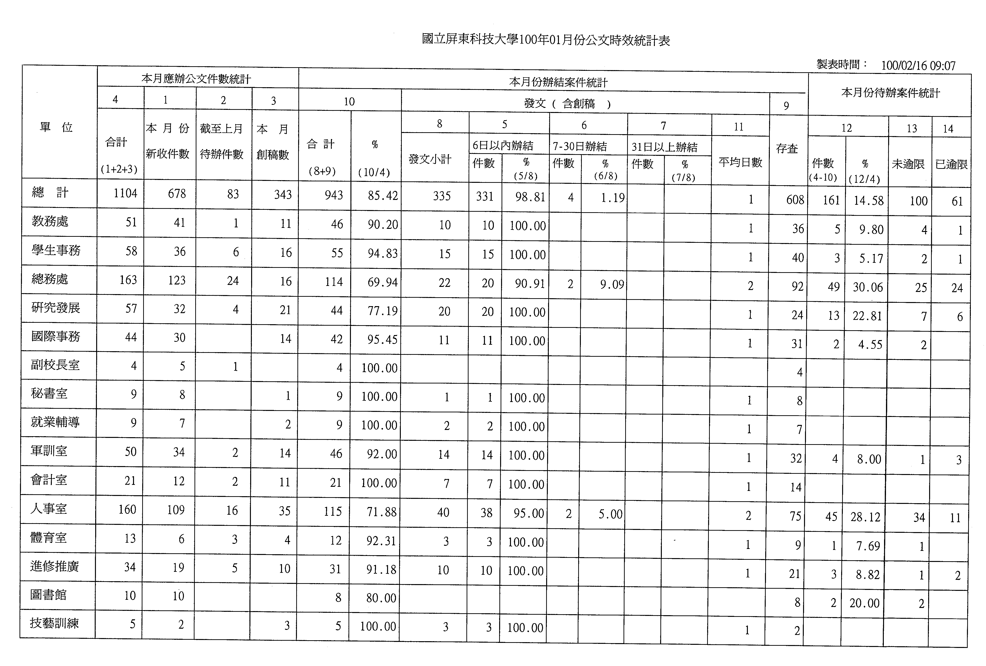

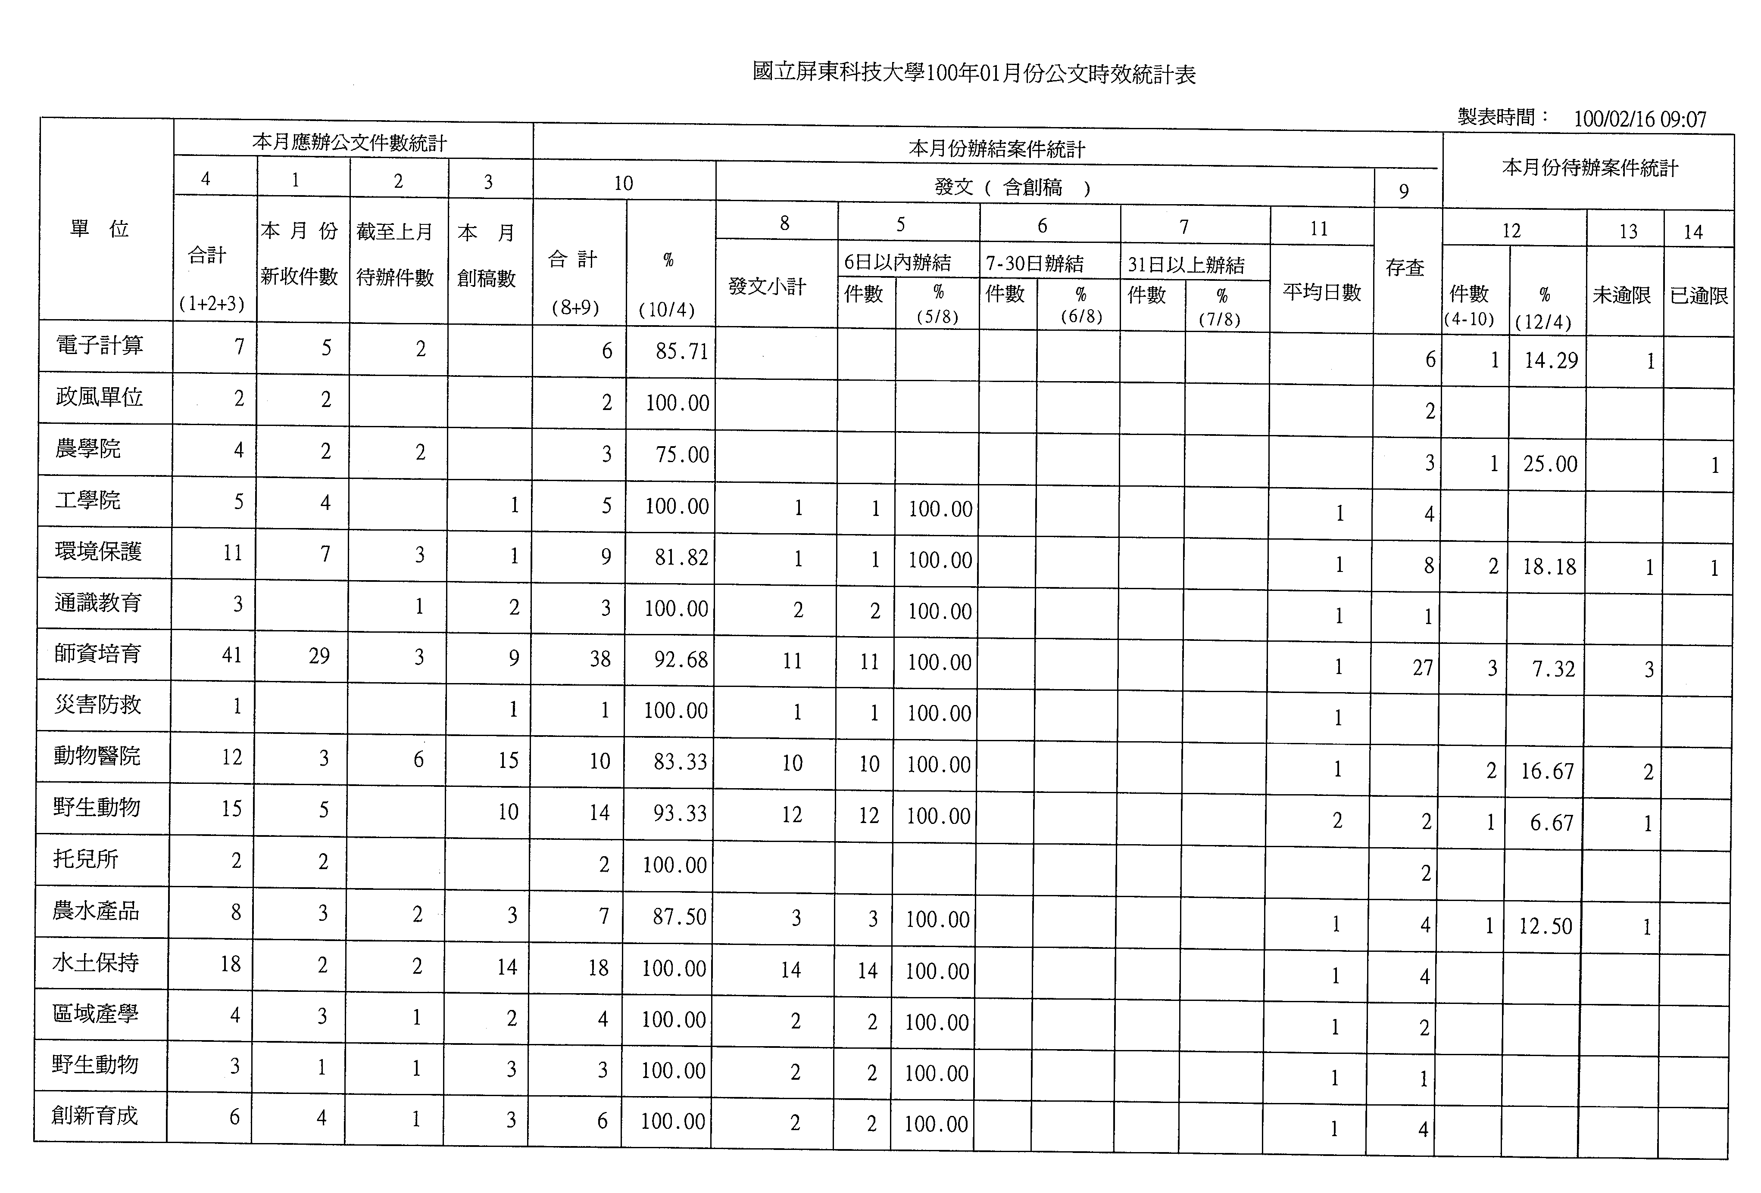
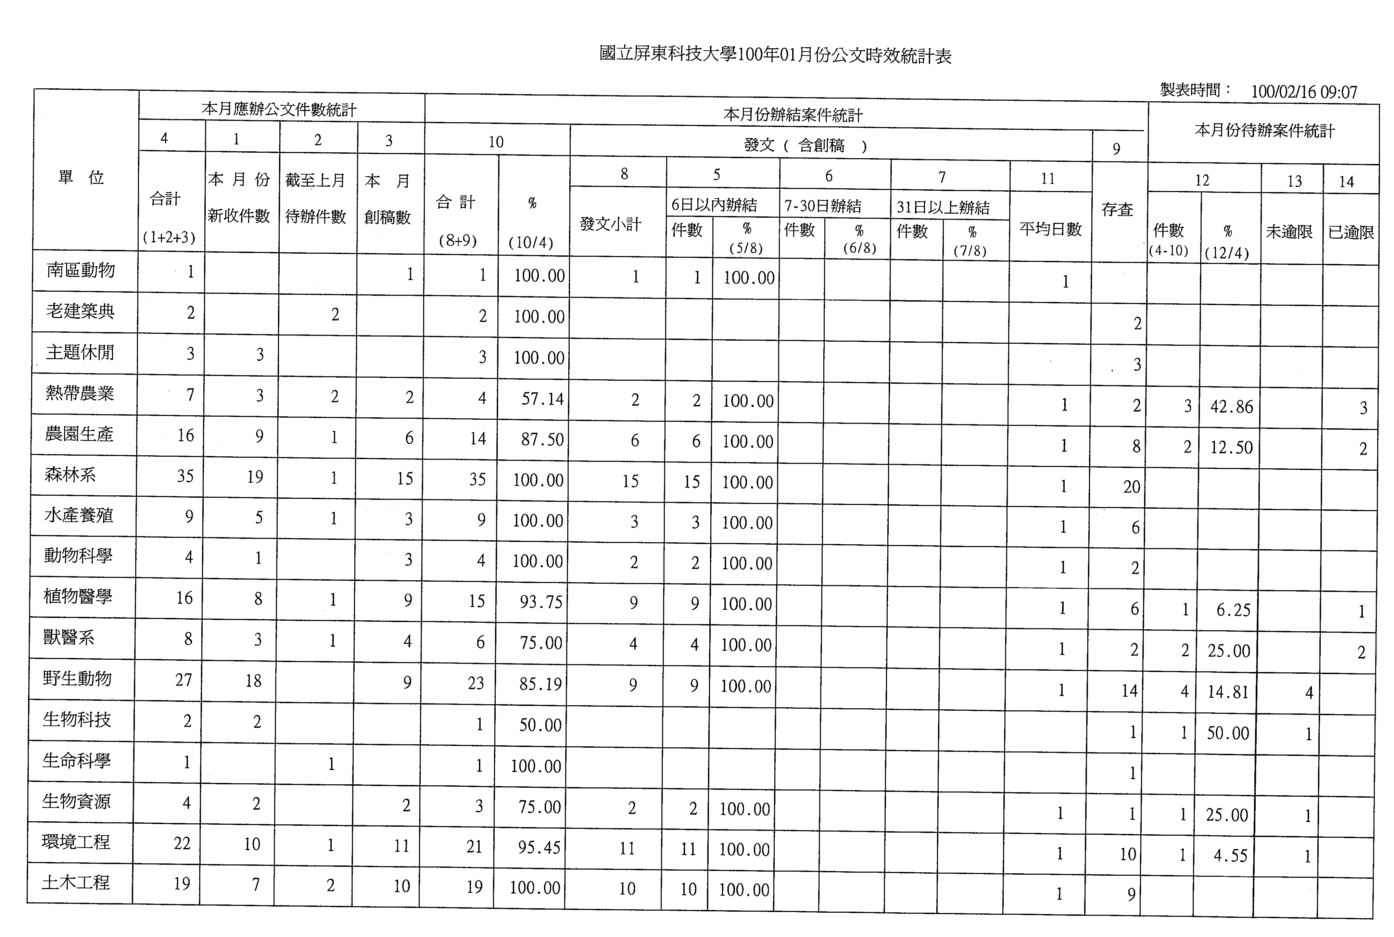
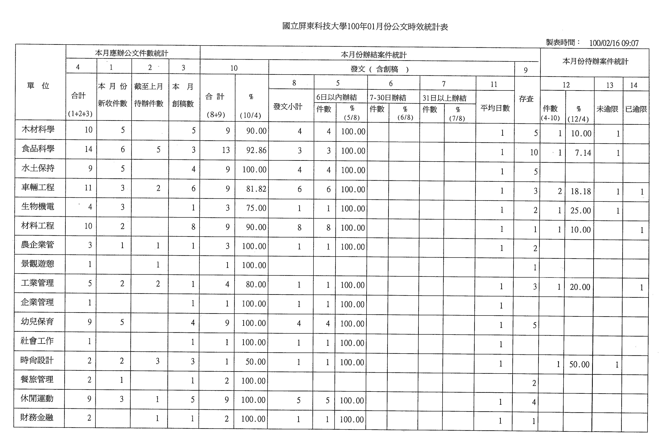
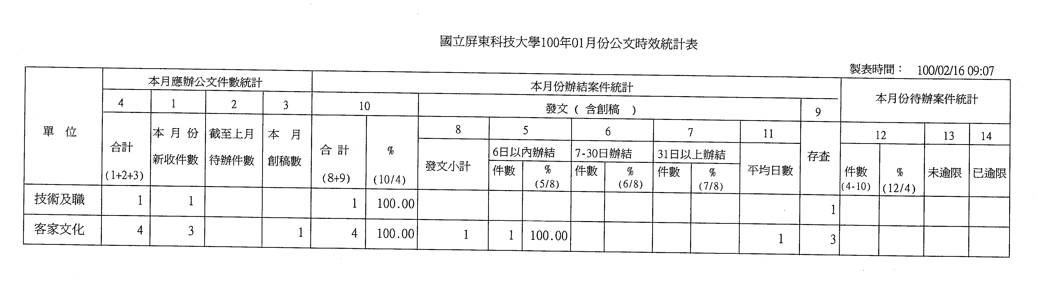

秘書室行政會議（2月）工作報告
(100.01.15.-100.02.17.)

◎重要紀事(chronicles)
100年01月19日 |  | 由教育部吳次長財順率領體育司王司長俊權、中華民國大專院校體育總會陳會長坤檸（臺北市立體育學院校長）、國立體育大學高校長俊雄、國立臺灣體育學院蘇校長文仁、行政院體育委員會競技處王副處長漢忠、中華民國高級中等學校體育總會洪秘書長瑞萌、中華奧林匹克委員會黃副秘書長瓊儀、國立臺灣師範大學副校長鄭教授志富、體育司林專門委員哲宏、呂科長生源、陳科員美足等委員蒞校主持102年全國大專校院運動會遴選小組第2次委員會議暨運動場地設施實地訪視，由古校長連同本校主管會報主管及體育室劉子利主任等相關人員說明本校申辦運動會相關籌劃工作、屏東縣政府鍾副縣長佳濱蒞臨支持共襄盛舉。
100年01月26日 |  | 行政院六大新興產業的推動包含綠色能源、觀光旅遊、醫療照護、生物科技、文化創意以及精緻農業。其中，為了要推動我國精緻農業與ICT產業暨精密機械產業的成功結合，更於2010年行政院前瞻農業產業科技策略會議中提出完整策略，以提升我國農業以及相關產業之競爭力，其中更以「強化現有育成中心在經營管理、法務、財務、人培等的輔導能量，鬆綁相關制度，協助發展為整合型育成中心（Supra Incubator Center, SIC）以協助新創事業發展」作為行動方案之一。為了要響應行政院之政策規劃，及應用南部特有之天候條件，本校研擬於南部地區推動「綠能生物產業園區」作為具體的行動方案，以建立南部地區的產業特色，產生與中北部工業／科學園區之差異化。「綠能生物產業園區」，簡要說明，就是類似目前國內北、中、南各科技園區，但在「綠能生物產業園區」中，將以各樣式的綠能生物工廠取代工業型工廠，在能源自給自足以及環境永續的特色下，生產高經濟價值的農作物以及水產、畜產作物。此外，所開發建立的模廠加上農業製程，更可以整廠輸出的方式行銷國際。而為了要達到此一目標，完美的工業及農業技術的整合將是重要的核心因素，因此，建構能緊密結合產、學、研發團隊的「整合型育成中心（SIC）」，而地方政府搭配產、學、研團隊的積極規劃與推動。  古校長特於本校行政中心3樓第1會議室召開「綠能生物產業園區推動團隊會議」，邀集屏東縣政府、高雄市政府、行政院科技顧問組、行政院農業委員會科技處、經濟部能源局、工業技術研究院南分院、加工出口區管理處屏東分處、金屬工業研究發展中心、國立臺灣大學、國立中山大學、國立高雄第一科技大學、國立高雄應用科技大學、高苑科技大學、財團法人資訊工業策進會、綠陽光電股份有限公司、綠晁科技股份有限公司、福聚太陽能股份有限公司及本校研發處、農學院、工學院、管理學院等推動團隊教師，共同討論研議研發方向及共同簽署研發聯盟參與意願書。
100年02月09日  ｜  100年02月16日 |  | 古校長連同國事處陳和賢處長陪同教育部吳清基部長前往泰國參加「台泰教育論壇」，並專題演講報告及參加2011泰國台灣高等教育展，為期8天，校務由學術副校長戴昌賢教授及行政副校長陳朝圳教授代理。

◎工作日誌：
校長工作日誌
100年01月14日 | --- | 古校長主持由本校總務處、人事室、秘書室、員生消費合作社共同主辦「99年度教職員工歲末聯歡餐會」活動，並頒發100年2月1日退休教師景憩所簡勇成副教授、獸醫系李元貴講師、應外系鄒守助教及即將於3月1日退休職員劉燕燕助理程式設計師、許錦吉組員紀念獎牌、感謝在校期間春風化雨、敬業樂群精神。活動中有歌唱表演、外籍生演出南太平洋島國舞蹈及摸彩活動助興，共有650餘人共襄盛舉。
100年01月15日 | --- | 古校長前往高雄參加本校畜產系退休教師黃珠芳副教授公子俊穎與佩筠小姐結婚喜宴。
100年01月16日 | --- | 古校長假圖書館3樓藝文中心主持「第53屆翠光美術展覽會」開幕式。
100年01月17日 | --- | 古校長前往中興大學出席「海峽兩岸大學校長農業論壇」會議，會中並發表專題演講—「農糧安全」。
100年01月18日 | --- | 古校長前往台北出席「技專校院入學測驗中心基金會第4屆100年第1次董事會議」。
100年01月19日 | --- | 屏東縣政府水利處謝勝信處長蒞校拜會古校長說明大排水系統施作方案。
100年01月19日 | --- | 亞洲大學副校長彭作奎教授蒞校拜會古校長商談兩校學術合作交流事宜。
100年01月20日 | --- | 本校學生社團每年寒暑假期間積極參與各項社會服務，學期已進入尾聲，今年寒假也不例外，共有仁愛工作隊及旭日康輔社等2個社團參與出隊。行前特別舉行100年寒假教育優先區中小學營隊活動授旗典禮，由古校長親自授旗，古校長對同學犧牲假期至國小服務的精神給予鼓勵，藉由授旗儀式讓同學深切感受到學校所賦予之榮譽與責任，勉勵同學全力以赴並注意安全，更期許同學從服務學習的過程中獲得成長，期盼各團隊活動順利成功。本校仁愛工作隊本次營隊名稱為「迪士尼歡樂營」，共計服務兩梯次，服務期間及地點分別為1月21日至23日赴萬隆國小，1月25日至27日赴餉潭國小。活動主題包括健康教育、衛生保健宣導、或是日常生活的一些知識，藉由表演或是比賽的方式傳達訊息，讓小學生更能記憶深刻。另外，旭日康輔社此次營隊名稱為「食尚台灣育樂營」，服務期間及地點為1月24日至26日赴潮昇國小。透過團康的帶領方式，配合地理概念、各地名產等主題，使國小的學童在學習過程中，更能體會台灣寶島之美，讓小朋友有一個不一樣的成長體驗。
100年01月20日 | --- | 古校長主持100年第1次校務基金管理委員會議。
100年01月20日 | --- | 古校長主持記者會說明介紹木材科學與設計系四技四賴建文同學，參加加拿大卡爾加利市舉辦的第40屆國際技能競賽，與22國的「家具木工類」國際選手競逐，脫穎榮獲「金牌」殊榮，獲教育部頒授第六屆「技職之光」競賽卓越獎。介紹說明賴同學自職校就喜好學習木工，曾參加第35屆全國技能競賽家具木工職類第二名，隨後獲技優推甄就讀本校木材科學與設計系，繼續研修相關木材特性與加工之知識，乃基於對木工之執著與學習木材知識之實務運用，再參加了第37屆全國技能競賽門窗木工職類，一舉獲得第一名的優渥成績。再基於賴同學的「勇於挑戰」，加上木材科學與設計系江吉龍副教授的鼓勵，以及台南職業訓練中心共同提名下，獲得參加第40屆國際技能競賽家具木工類的國手，隨即在台南職業訓練中心接受賈大慶與陳建男兩位資深訓練師展開為期一年的密集培訓。最後，在賴同學辛勤努力與訓練教師群的細心指導下，終不負苦心人，在眾多國際選手的競賽中脫穎而出榮獲「金牌」。
100年01月20日 | --- | 古校長前往高雄醫學大學出席高等教育評鑑中心「100年度大學校院校務評鑑評鑑委員行前說明會」。
100年01月21日 | --- | 古校長假管院大樓CM101會議室主持「2011產業創新與科技管理研討會」開幕典禮。
100年01月21日 | --- | 古校長主持本校99學年度第2學期新聘專任教師座談會。
100年01月21日 | --- | 古校長主持「本校實驗動物國際AAALAC認證先期作業—第3年綜合評述報告」會議。
100年01月21日 | --- | 古校長接受公共電視國際頻道「台灣心動線」節目主持人採訪介紹本校農業生態教育導覽各景點，提供全球華人一個綜合性的華文衛星與網路電視頻道播出。
100年01月24日 | --- | 古校長聽取總務處報告本校興建農業研究大樓暨工作犬培育場興建工程計畫進度。
100年01月24日 | --- | 古校長前往高雄漢神巨蛋參加葉文祥董事長公子育承先生與林怡婷小姐結婚喜宴。
100年01月25日 | --- | 古校長前往台北出席財團法人金屬工業研究發展中心第20屆第6次董監事聯席會。
100年01月26日 | --- | 古校長會見章修鋼董事長（生寶生物科技股份有限公司）商談產學合作交流事宜。
100年01月27日 | --- | 古校長參加教務處99年歲末聯歡餐會。
100年01月27日 | --- | 古校長接受卓越雜誌專訪介紹說明本校教學理念，學校發展定位與特色、以「熱帶農業」為發展特色及主軸具備的優勢、並規劃結合工學院、管理學院、人文暨社會科學院等各系所教學研究之量能，發展「生態與防災、生技醫農、綠色能源、文化創意、產業創新與管理、自由軟體」六大課題具體的計畫內容、介紹「農業推廣服務」特色以改善農村生活，提供農民所得及生活品質，並促進農業現代化，加速農業發展與升級，目前具體成效。這幾年來的辦學成效（得獎紀錄）以及產學合作學術研究成果。又以「奠基百年大學，邁向亞洲百大」為目標，說明要如何達到此目標，以及未來發展的規劃策略及願景。
100年01月29日 | --- | 古校長參加本校森林系葉慶龍教授公子川榮先生與洪秋瑋小姐結婚喜宴。
100年01月31日 | --- | 古校長前往高雄警察廣播電台接受宋玲小姐專訪介紹本校發展定位特色及教學卓越計畫，以及邁向奠基百年大學、亞洲百大目標規劃策略。
100年02月01日 | --- | 古校長邀集顏昌瑞院長、許岩得主任、黃卓治主任、劉英偉主秘研商「生物功能性分析與應用核心實驗室」認證事宜。
100年02月02-07日 | --- | 除夕、春節放假。
100年02月08日 | --- | 古校長假圖書館中庭主持春節團拜暨摸彩活動，本校教職員工及退休同仁共襄盛舉，大家互道恭賀新春快樂、兔年行大運、校運昌隆、大家健康平安。
100年02月08日 | --- | 古校長主持本校籌辦「99學年度全國技專校院總務主管會議第2次籌備工作會議」。
100年02月16-17日 | --- | 古校長前往溪頭主持本校學務處及學生會辦理100年度學會暨學生社團領袖人才培訓研習營活動並專題演講—「領袖經驗分享」。
100年02月17日 | --- | 古校長會見馬來西亞沙巴大學(University Malaysia Sabah)校長Prof Datuk Seri Panglima Dr Kamarnzaman AMPON等一行4人洽談學術合作交流事宜。
學術副校長工作日誌
99年12月9日 | --- | 戴昌賢副校長出席本校99年度第11次（第149次）行政會議。
99年12月9日 | --- | 戴昌賢副校長參加本校99年第一群組職員年終考績初評會議。
99年12月9日 | --- | 戴昌賢副校長參加本校99學年度資訊系統管理委員會議。
99年12月9日 | --- | 戴昌賢副校長與會本校人力評估小組會議。
99年12月10日 | --- | 戴昌賢副校長參加工學院99學年度工程教育認證諮詢委員會議。
99年12月11-13日 | --- | 戴昌賢副校長受邀至香港參加由香港理工大學主辦之『3rd International Workshop on Sensor Networks and Ambient Intelligence (SeNAmI 2010)』國際會議研討會。
99年12月14日 | --- | 本校時尚設計與管理系葉曾欽主任領導一群學生運用低溫萃取中藥材植物薑黃之汁液，以媒染劑及各種不同染色條件，進行棉織物之染色，讓中藥染材特殊的藥理性藉由染色機構結合於織物上，使染色織物排除石化合成化學染料之潛在毒害，兼具綠色環保、健康樂活外，更多了薑黃獨特的芬芳，此項研究獲得「2010南區技專校院成果發表暨媒合展」最佳人氣獎，特假時尚設計與管理系舉辦記者會，將此研究成果與全國民眾分享。
99年12月15日 | --- | 戴昌賢副校長出席由高雄第一科技大學召集之「產業聯合大學系統會議」。
99年12月17-18日 | --- | 戴昌賢副校長至澎湖科技大學參加由台灣風能協會主辦之「2010年台灣風能協會學術研討會暨中小型風機展示及觀摩賽」。
99年12月19日 | --- | 戴昌賢副校長接待北京市農村經濟研究中心專家蒞校參訪。
99年12月20日 | --- | 戴昌賢副校長出席本校100學年度碩士班甄試招生委員會。
99年12月20日 | --- | 戴昌賢副校長參加本校教學卓越計畫管理委員會議。
99年12月20日 | --- | 戴昌賢副校長主持本校99學年度教師相關法規研修小組第二次會議。
99年12月21日 | --- | 戴昌賢副校長代表出席財團法人高等教育評鑑中心基金會假國立編譯館「研商下一輪技專校院評鑑指標會議」。
99年12月22日 | --- | 古源光校長、戴昌賢學術副校長及陳朝圳行政副校長至台北辦理99學年度講座教授會議，會中由校長頒發林秋榮講座教授、廖一久講座教授、鄒箎生講座教授、謝順景講座教授、柯文雄講座教授、孫明賢講座教授、李文瑞講座教授等99至100學年度聘書。
99年12月23日 | --- | 戴昌賢副校長與會本校100學年度碩士班招生委員會議。
99年12月24日 | --- | 戴昌賢副校長至國科會參加能源計畫結案報告。
99年12月25日 | --- | 農企管系辦理研討會邀請鄭董事長武樾名譽博士演講「現代化農業如何邁進國際化市場成為成功的跨國公司」，並由戴昌賢副校長代表接待及餐敘。
99年12月27日 | --- | 戴昌賢副校長邀集研發處及人事室研商本校「特殊優秀人才實施彈性薪資方案」辦理情形彙整會議。
99年12月28日 | --- | 戴昌賢副校長與會本校100年度校務基金預算分配研商會議。
99年12月28日 | --- | 本校景觀暨遊憩管理研究所學生—曾梓維、許凱翔、洪敏維，三人以組名M.L.P參加2010高雄景觀花藝競賽「花現港都真美麗」的活動，作品名稱「扭轉港県市」詮釋了高雄工業城市目前正轉型並邁向產業觀光的港都新風貌，並榮獲學生組金獎，特假該校景觀暨遊憩管理研究所105教室辦理記者會，提升本校校譽。
99年12月28日 | --- | 戴昌賢副校長主持能源局補助本校「太陽光電能與主動式溫室整合型生物工廠之示範系統開發」計畫招標事宜。
99年12月30日 | --- | 戴昌賢副校長受邀擔任社團法人台灣評鑑協會「99年度科技大學評鑑」計畫評鑑委員，並至南開科技大學評鑑。
100年01月03日 | --- | 戴昌賢副校長、劉英委主任秘書及人事室洪淑姜主任至教育部參加陳益興次長召開之教師解聘停聘不續聘專案審議小組100年第1次審查會議，審議本校蘇弘毅先生案。
100年01月04日 | --- | 戴昌賢副校長與會由校長緊急召集之蘇弘毅先生案研商會議。
100年01月04日 | --- | 戴昌賢副校長參加本校99學年度第2學期遴聘教師面談。
100年01月05日 | --- | 戴昌賢副校長與會本校「太陽光電能與主動式溫室整合型生物工廠之示範系統開發計畫」工程進度溝通會議。
100年01月06日 | --- | 戴昌賢副校長召集4院院長研商「93年後聘任之專任教師尚未通過第一次升等者學院輔導事宜」會議。
100年01月07日 | --- | 為穩定國內抗蛇毒血清供應，提昇免疫技術及原料品質，我國急需建構專業且符合國家最新優良藥品製造規範（cGMP）要求之免疫馬場。衛生署疾病管制局歷經98及99年與本校積極的討論、研議，完成層層的程序後，「新建免疫馬場計畫」案，由疾病管制局張峰義局長與屏東科技大學古源光校長共同見證下開工動土，預定年底完工，開工動土典禮邀請記者與會及報導。
100年01月07日 | --- | 本校林秀卿老師指導之慢速壘球隊榮獲「99年度第八屆總統盃慢速壘球錦標賽全國總冠軍」，由戴昌賢副校長帶隊至總統府接受總統召見。
100年01月10日 | --- | 戴昌賢副校長參加本校99學年度第1學期衛生安全委員會議。
100年01月10日 | --- | 戴昌賢副校長出席本校99學年度第1學期生活服務教育指導委員會。
100年01月11日 | --- | 戴昌賢副校長主持本校99學年度第1學期智慧財產權令宣導小組會議。
100年01月12日 | --- | 戴昌賢副校長召集人文暨社會科學院鄭芬蘭院長及人文社會科學研究期刊編輯群研商鼓勵教師投稿及增加稿源事宜會議。
100年01月12日 | --- | 戴昌賢副校長主持本校99學年度教師相關法規研修小組第三次會議。
100年01月13日 | --- | 戴昌賢副校長參加本校99學年度第1學期校園安全暨交通安全委員會議。
100年01月13日 | --- | 本校工業管理系師生因參與2009年八八風災救災志工的體驗，有感於我國救災體系運作及物資募集與發放之零亂，遂以「由災難日益增加看台東縣救災體系發展之救災物資情境與問題分析」為題，由系主任蔡登茂副教授所指導，謝佳衡、吳尚緯、蘇祺竣及謝元彰等四位同學共同研討，提出完整而有創意之救災構想與作為，並參加「願景2020 青年創意提案大賽」榮獲全國冠軍，特舉辦記者會廣為宣傳並提升校譽。
100年01月13日 | --- | 戴昌賢副校長接待泰國RMUTI大學學術副處長等一行貴賓蒞校參訪。
100年01月14日 | --- | 戴昌賢副校長代表參加假南台科技大學辦理之「南區技專校院校際整合聯盟第五屆第一次指導委員會暨執行委員會議」。
100年01月14日 | --- | 戴昌賢副校長出席本校第45次校務會議。
100年01月17日 | --- | 戴昌賢副校長與會本校99學年度第1學期工程及科技教育認證諮詢委員會議。
100年01月18日 | --- | 戴昌賢副校長主持研究發展處主辦之「學術論文發表秘訣分享暨工研院IEK產業情報網使用及服務研討會」。
100年01月18日 | --- | 戴昌賢副校長主持由國際事務處承辦，教育部主辦之「外國學生來台就學辦法修正條文說明會」，並由教育部國際文教處林文通處長蒞臨說明。
100年01月19日 | --- | 戴昌賢副校長出席本校申辦102年全國大專運動會教育部訪視審查會議。
100年01月20日 | --- | 本校木材科學與設計系四技四賴建文同學，參加加拿大卡爾加利市舉辦的第40屆國際技能競賽，與22國的「家具木工類」國際選手競逐，脫穎榮獲「金牌」殊榮，獲教育部頒授第六屆「技職之光」競賽卓越獎，特舉行記者會廣為宣傳提升校譽。
100年01月20日 | --- | 戴昌賢副校長高等教育評鑑中心基金會假高雄醫學大學辦理之「100年度上半年大學校院校務評鑑行前說明會」。
100年01月21日 | --- | 戴昌賢副校長與混本校99學年度第2學期新聘專任教師座談。
100年01月25-26日 | --- | 戴昌賢副校長、快計室盧蜀昌主任及人事室洪淑姜主任至澎湖科技大學大代表出席王本賢組長榮升人事主任佈達典禮。
100年01月28日 | --- | 戴昌賢副校長主持由屏東縣政府主辦假本校行政大樓前牧草區辦理之屏東縣99年度UAV師生航空休閒科技遙控飛行器競賽。
行政副校長工作日誌
99年12月09日 | --- | 陳副校長朝圳主持99年度人力評估小組會議。
99年12月10日 | --- | 陳副校長朝圳主持99年度國際學院業務運作研商會議。
99年12月15日 | --- | 陳副校長朝圳赴台北出席教育部第4屆全國通識教育發展會議暨教育部顧問室通識教育中程綱要計畫成果發表會。
99年12月15日 | --- | 陳副校長朝圳赴屏東農業生技園區出席99第5次廠商進駐資格審查大會。
99年12月20日 | --- | 陳副校長朝圳主持校務基金管理委員會財務調度小組會議暨投資管裡小組會議。
99年12月20日 | --- | 陳副校長朝圳主持99年度校務基金委外投資簡報。
99年12月23日 | --- | 陳副校長朝圳主持99學年度第1次空間規劃委員會。
99年12月23日 | --- | 陳副校長朝圳主持99年度職員、行政助理年終考績審核會議。
99年12月24日 | --- | 陳副校長朝圳代理校長赴高雄樹德科技大學出席2010兩岸高等技職教育論壇。
99年12月30日 | --- | 陳副校長朝圳主持99年度工友年終考績會議。
99年12月30日 | --- | 陳副校長朝圳代理校長主持99學年度第1次膳食委員會。
100年01月25日 | --- | 陳副校長朝圳主持下一輪科技大學（技術學院）評鑑指標修正意見研商會議。
100年02月11日 | --- | 陳副校長朝圳代表學校出庭（詹益盛案）。

進修推廣部工作報告
一、進修教育組
（一）學籍：
1.99-1學期可畢業人數：
【碩專班】熱農系3人、農園系2人、獸醫系1 人、動畜系4人、資管系1人、工管系5人、環工系2人、土木系2人、機械系10人、EMBA 1人、財金所1人、企管系5人、技職所4人、森林系2人、。
2.99學年度延修生可畢業人數【大學部】人數二技2人，四技45人。車輛系5人、生機系4人、農園系11人、幼保系6人、企管系7人、食品系3人、社工系(二技2人、四技4人)、休保5人，合計可畢業人數共47人。
3.99學年度第2學期休學期滿應復學學生計67名，己於1月5日寄發復學通知，己有35名完成復學或續休手續，尚未完成手續學生，將持續聯絡。
4.設立進修推廣部四技學程業務；
為增加本校招生學生人數，預訂100學年提報增設數位遊戲學程，創設符合產業界需求的新興科系。本部目前已擬訂相關計畫書，預定於3月提報校務發展委員會及校務會議通過後，於6月底前辦理報部事宜。
（二）課務：
1.99學年度第2學期各系校定及院定共同必修科目授課時段及授課科目已完成開課。
2.99學年度第2學期網路加退選時間為100年2月21日至2月28日(為配合進修部學生要求，故網路加退選時間延至2月28日)，100年2月15日至2月18日授理延修生與復學生選課作業。
（三）成績：
1.99學年度第1學期學生成績通知單，於1月28日前完成寄發。
2.99學年度第1學期學業成績，不及格達三分之二學分數退學者共計17名。
（四）綜合業務：
1.完成教育部建議「98學年度產學攜手合作計畫訪視改善計畫實施專案」。農企系於1月18日召開協調會並送會議紀錄及具體改善計畫至本部；生科系、食品系已於1月31日前擬訂後續具體改善計畫並送本部。另請食品系召開合作委員會議，將食品系產學攜手合作專班組織章程草案通過，完成報部合法事宜。
2.公告並宣導鼓勵學生參與，99學年度第2學期進修部開設之英文進階課程。
3.製作99-1碩士在職專班學期收支概算表。
二、學生事務組
1.完成99學年度大一新生適應調查表施測事宜。
2.持續辦理99學年新生、延畢生及休（退）學學生緩徵、儘召原因消滅作業。
三、總務組
1.持續辦理99學年度第二學期減免學分學雜費申請。
2.辦理99學年度第二學期註冊繳費單補發事宜。
3.辦理99學年度第二學期繳費單換單作業。

四、推廣教育及服務組
（一）學分班及非學分班
1.99年度學分班共開48班(含隨班附讀)，總收入為3,313,309元，挹入校務基金754,677元。
2.99年12月9日雷佳慧小姐參加99年產業人才投資計畫期末檢討暨100年上半年度研提計畫說明會。
3.各班隨班附讀結訓作業並核發學分證明書。
4.組織理論與管理-屏東碩士學分班開訓作業。
5.辦理行政院勞工委員會職業訓練區南區職業訓練中心所委託「100年度中長期失業者職前訓練計畫」招標作業。
6.辦理行政院勞工委員會職業訓練區南區職業訓練中心所委託「100年度委外協助失業者職業訓練計畫-樂活美容SPA進階管理班」招生作業。
7.課程方面：
(1)2月份有農企系1門學分班和機械系產專班1班在城中區授課。
(2)辦理教育部99年度樂齡大學計畫，現請屏東縣境內各鄉鎮村里辦公室協助宣傳招生作業。
8.場地租借方面：
2月份有1個校內單位和5個校外單位借用本大樓之場地。
9.2月底前完成推廣教育品質管理手冊初稿。
10.製作城中區簡易消防設備檢查表。
（二）農推會
1.100年1月1日至枋寮協助吉里巴斯總統前往本校輔導之諾麗果園參訪。
2.100年1月11日於本校行政大樓召開「100年度第一次農業推廣教授工作會議」，共12人參與會議。
3.100年1月14日至高雄改良場參加「蓮霧及蜜棗優質栽培管理果園評鑑」活動。
4.100年1月27日至高雄參加「99年第四季南區漁業推廣協調工作會議」。
5.100年1月郵寄「農特產品部落格網路行銷農業推廣手冊」至各國立圖書館及相關單位。
（三）校園導覽
1.100年1月共20個團體參觀，參觀人數共718人。
2.100年1月17至1月21日協助公共電視台來校錄製【台灣心動線節目】，採訪本校農業生態教育導覽各景點，並邀請校長參與節目拍攝，介紹本校校園導覽各景點與特色。
3.100年1月31日參與中鋼來校參訪行前會議，中鋼公司自強活動預計來本校辦理，預估參訪總人數約8,000人，100年3/13(日)、3/19(六)、3/26(六)、4/9(六)共4天參訪。
（四）其他
1.修正100-101年度教學卓越計畫「1.1.4強化推廣教育內涵」並依計畫辦理各項工作及進度報告。
2.推廣教育及服務雙週電子報第50、51期製作及發送。
3.推廣教育課程製作及發送。
4.撰寫98-99年度教學卓越計畫「1.2.3 推廣教育課程地圖之建構與學員選課登錄系統之開發」成果報告。
5.製作97-99年度推廣教育及服務雙週電子報合訂本。
6.撰寫進修推廣部、農業推廣委員會、校園導覽、推廣教育等網頁及網站維護管理。

研究發展處工作報告
◎ 研究發展處
一、「2011年總統科學獎」已開始受理提名，本校各學院欲推薦提名者請於100年2月21日前將申請表件送研發處彙辦。
二、國科會科學教育發展處徵求100年度「中小學學生的科學探索｜親身體驗真實科學計畫」整合型計畫徵求案，本校線上申請時間至100年2月22日止。
三、國科會100年度「數位典藏與數位學習國家型科技計畫」自即日起公開徵選計畫（數位典藏部分），國科會至100年3月4日截止受理申請，請本校欲申請之教師務必於100年1月21日前提出構想書申請，構想書通過後需研提計畫書者請於100年3月2日前完成線上申請作業。
四、國科會100年度「數位典藏與數位學習國家型科技計畫」自即日起公開徵選計畫（數位學習部分），國科會至100年3月4日截止受理申請，本校截止日至100年3月2日止。
五、國科會100年度「大專學生參與專題研究計畫」申請案已開始受理申請，國科會至100年3月10日下午5時截止收件，本校截止日至100年3月7日止。
六、國科會「2011年兩岸共同合作議題─『光電材料』專題研究計畫」已開始受理申請，國科會至100年3月20日截止受理申請，本校截止日至100年3月15日止。
七、國科會100年度「性別與科技研究」計畫已開始受理申請，請有意願申請者務必於100年3月28日前完成線上申請作業。
八、財團法人國家衛生研究院「101年度整合性醫藥衛生科技研究計畫」已開始受理申請，請本校有意願申請之教師請於100年3月10日下午4時前上網登錄申請意願書，並請於100年3月31日下午4時完成計畫書上傳作業並來電研發處(分機6052)告知，研發處將於期限前備妥公函向該院提出申請。
九、辦理99年度教育部「推動技專校院與產業園區產學合作計畫」經費於100年1月31日前結案作業。
十、辦理100年度教育部「推動技專校院與產業園區產學合作計畫」於99年12月31日前提出申請及校內審查，計畫案已於100年2月9日公告，本處將辦理100年度簽約撥款等行政程續。
十一、100年1月18日辦理屏東縣牡丹鄉公所委託城鄉特色推廣計畫並於100年1月21日實地參訪。
十二、100年1月27日辦理台東縣農會評估原產銷農產品改良計畫。
十三、辦理本校計畫助理各項申請99年12月15日人事行政局及99年12月20日、100年1月20日、100年2月10日教育部等單位彙整統計資料表件提報。
十四、辦理本校鼓勵教師研提計畫案件補助共10件申請案目前審查中。
十五、100年1月18日辦理「論文發表秘訣暨IEK產業情報網研討會」共107人參加。
十六、本校99年度完成34件技轉案，總授權金新台幣1,010萬元。
十七、本校目前自100年1月1日~100年2月10日技轉案進度如下：
已順利技轉案2件：林素汝老師2件／10萬元。
進行中技轉案3件，分別為：林素汝老師1件／10萬元；黃卓治老師1件／26萬元；黃武章老師1件／100萬元。
以上技轉案共計5件，總授權金預計可達新台幣146萬元。
十八、本校99年度已獲智慧財產局核准之中華民國發明專利24件、美國發明專利獲准3件、中國大陸1件，合計28件。
十九、有關農委會新設立「通過評鑑單位成果收集系統」，研發處已於100年1月28日完成將97年度至99年度屬於農委會之技術移轉資料（共33件）登錄至該系統。
二十、99年經濟部「學界協助中小企業科技關懷計畫」，本校共計33位教師辦理結案，相關結案報告已於100年1月31日函送金屬中心辦理。
二十一、本校申請99年經濟部工業局「工業區廠商轉型再造升級計畫」共核定通過9件；100年延長「工業區廠商轉型再造升級計畫」申請，本校共計申請6件，相關診斷計畫書已於100年1月31日函送金屬中心辦理。
二十二、100年經濟部工業局「中小企業即時技術輔導計畫」即日起受理申請，相關申請訊息已公告全校教師週知，敬請本校有意申請之教師於100年2月10日中午前將計畫書及應備附件資料送研發處彙整，以利本處彙整後函送即時計畫辦公室申請。

◎ 貴重儀器中心
一、彙整99年12月至100年1月儀器使用資料，共172人次使用，包括電顯樣品製備(臨界點乾燥、鍍金、鍍碳)及電顯上機觀察。
二、籌備開辦「掃描式電子顯微鏡原理及應用研習班」，預計100年3月12~13日開課，招收45位學員。
三、進行「行政院國家科學委員會補助貴重儀器計畫」結案報告撰寫相關事宜。
四、近日將進行財產初盤，並於100年3月28-29日進行財產複盤。
五、統計99年10-12月儀器使用費收入共137,300元，並發出繳費通知。
六、99年12月16日SEM冷卻水機維修完成，安裝後經測試可正常使用。
七、99年12月20日更換SEM油霧捕集器。
八、99年12月28日進行實驗室藥品配製，包括戊二醛、各濃度酒精。
九、100年1月10日更換SEM燈絲。
十、100年1月31日更換SEM燈絲。
十一、每週進行2-3次液態氮添加，以維持儀器正常運作。
十二、每日使用儀器前進行一般性校正調整，以維持影像觀察效果。
十三、99年12月1日至100年1月31日共指導學生30人次進行相關儀器操作及試片製作。

◎ 技轉工作小組
一、教育部獎助大專校院發展區域產學連結計畫
(1) 99年12月13日期末訪視
(2) 100年1月25日期末聯席會議：由臺灣科技大學、中國醫藥大學、高雄餐旅大學進行經驗分享，並由技職司進行業務報告，說明期末訪視綜合意見
(3) 100年1月30日繳交期末報告
(4) 100年2月20日前繳交100年度修正計劃書，100年度獲補助850萬元
二、研發電子報(網址http://ord.npust.edu.tw/research/news_ePaper)
(1) 98年5月27日創刊，每週三發行
(2) 100年2月10日已經發行至87期
三、產學合作專刊(網址http://ord.npust.edu.tw/research/specialrpt)
(1)98年8月創刊(季刊)
(2)第七期編稿中，預定100年2月出刊
四、屏科大綠能生物產業園區推動團隊
(1) 99年12月21日綠能生物工廠會議，決議請各團隊於99年12月24日前完成農委會計畫書提案（分別為「綠能養殖自動化工廠」、「綠能蔬果水耕溫室」及「綠能菌菇工廠」等三計畫），並由林秋豐院長彙整後於12月27日送校長室，俾利校長向農委會進行相關說明。
(2) 100年1月26日綠能生物產業園區啟動會議，本次會議中，由工學院林秋豐院長以「永續綠能生物產業園區之願景與實現」為題，向與會貴賓說明本校推動綠能生物產業之相關策略及各項規劃，並由各單位針對本校目前所提計畫之推動時程、SIC(Super Incubation Center)位址及規模、資源需求規劃以及各單位角色定位等進行相關討論、意見發表與交流。
五、教育部技職校院南區區域教學資源中心-第二期南區區域教學資源中心教卓學校具體成果分享計畫
(1) 100年2月10日完成主軸三提案：產學擴散深耕實務分享計畫，內容包含：建立多元化產學合作模式、舉辦產業高峰論壇、籌組產業研發聯盟、舉辦學生專題製作競賽及成果展、建立證照考照資訊及題庫等。
六、管理學院、人文社會學院聯合「雲端創意生活服務研究團隊」
(1) 100年1月20日召開第五次工作會議，預定拜訪中山中心雲端中心主任，並決議由各小組老師自行進行進度報告與討論，有特殊事項再召開團隊工作會議。
七、廠商來訪或拜訪
(1) 99年12月9日大陸通商專業事務所王志翔副總經理來校拜訪劉逸薇經理，希望能分享公司在其他學校之執行經驗，並期待有機會可以服務本校老師申請專利。
(2)99年12月14日黃武章組長、謝寶全老師、胡清霖經理、劉逸薇經理等拜訪聖恩企業股份公司簡能顯總經理，未來將由謝寶全老師協助申請國科會計畫，並由育成中心不定期提供政府計畫資訊。
(3)99年12月16日大眾電腦葉顯光顧問來校拜訪劉逸薇經理，討論樂活生技開發股份有限公司進駐育成中心之相關工作進度。
(4)99年12月16日誠鴻科技有限公司來校拜訪郭文健老師及劉逸薇經理，討論技轉之內容與合作方式。
(5)99年12月27日清展科技股份有限公司周泰郎副總經理、黃妙玲副理來校拜訪林宜弘老師、吳育仁老師、胡清霖經理、劉逸薇經理，討論未來有關機構設計之可能合作方式。
(6) 100年1月4日東亞光電股份有限公司蔡慶宗特助來校拜訪傅炳山老師，希望與本校建立誘蚊劑及護髮香水等合作計畫。
(7) 100年1月5日傅炳山老師及劉逸薇經理拜訪新埤國中蔡中立校長，參觀學校既有精油提煉設備，並給予意見，作為學校未來辦學之參考。
(8)100年1月21日濟世中醫診所何宜達總經理與朱俊廷特助來校拜訪胡清霖經理與劉逸薇經理，討論本校可能技轉之研發成果。
(9)100年1月24日賴宏亮組長拜訪德文國小陳再興校長，協助學校發展有關德文咖啡等之課程。
(10)100年1月27日大眾電腦葉顯光顧問來校拜訪粱文進老師、賴宏亮組長、胡清霖經理、劉逸薇經理，討問未來可能申請之政府補助案。
(11)100年2月10日遠東生物科技股份有限公司黃基政課長與傅千涵小姐來校拜訪林宜弘老師、胡清霖經理、劉逸薇經理，討論有關藻類栽培環境之改善。
八、其它
(1)99年12月23日工商時報周榮發記者來校訪劉逸薇經理，希望能提供本校有關生技類之研發成果。
(2)99年12月30日工研院南分院年終聯合發表會，由劉逸薇經理出席，並與工研院活動負責人討論未來合作辦理之可行性。
(3)100年1月6日產學合作推動會議：由教育部陳明印主任秘書及古源光校長主持，由本校黃卓治所長、傅炳山老師、林錦盛老師及賴宏亮組長對來義高中陳得興校長、新埤國中蔡中立校長、德文國小陳再興校長等分享研發成果及建議，並決議未來由賴宏亮組長擔任本校聯絡窗口，亦請各校回去草擬需求與規劃，再由屏科大協助申請教育部計畫。
(4) 100年1月12日提供經濟日報李福忠組長於1月17日發行「大學專利技轉專刊」之廣告稿與新聞稿。
(5)100年1月26日蔡碧仁老師台灣藜研發成果發表記者會。
(6)100年1月17日由劉逸薇經理參加磐安基金會辦理之「智慧資產管理課程研討會：善用授權進行技術商品化」。
(7)100年2月18日預訂由劉逸薇經理參加臺大產學合作中心辦理之「大專校院產學合作網絡聯盟會議」，討論100年度合作辦理之成果發表會事宜。

◎ 創新育成中心
一、廠商來訪：
(1) 99年12月15日金永益實業有限公司來訪，由胡清霖經理與劉立軒先生討論菇類生產與品牌。
(2) 99年12月27日清展科技來訪，由胡清霖經理與周泰郎先生討論機械化人才的引入與人才交流。
(3) 99年12月29日合眾環境有限公司來訪，由胡清霖經理與廖進瑞先生討論規劃產品實驗設計。
(4) 100年1月3日綠元素生醫科技來訪，愛玉子的育種與產品開發。
(5) 100年1月11日太極國際有限公司，由林貞信老師、賴宏亮老師、胡清霖經理與吳振文董事長、陳俊良總經理及吳得弘總經理討論專利瓶器運用於飲品之可行性評估。
(6) 100年1月13日東震企業社來訪，由林宜弘老師與謝東山先生討論流量器與節氣閥檢測系統。
(7) 100年1月21日濟世中醫來訪，由胡清霖經理與朱俊廷特助討論優質產品開發相關事宜。
(8) 100年1月26日多納咖啡莊園來訪，由胡清霖經理與陳愉心小姐討論咖啡創業諮詢。
(9) 100年2月10日遠東藍藻工業股份有限公司來訪，由林宜弘老師、劉逸薇經理、胡清霖經理與傅千涵小姐討論藍藻栽培設備改善。
二、訪廠：
(1) 99年12月14日由胡清霖經理拜訪廠商(聖恩企業)討論公司申請政府補助計畫相關事宜。
(2) 99年12月16日由胡清霖經理拜訪廠商(真揚生技有限公司)討論公司擴廠相關事宜。
(3) 99年12月21日由胡清霖經理拜訪廠商(寰極有限公司及太極國際有限公司)討論瓶器合作相關事宜。
(4) 99年12月23日由胡清霖經理拜訪廠商(潔城有限公司) 討論產學良品平台相關事宜。
(5) 100年1月6日由胡清霖經理拜訪廠商(大眾電腦股份有限公司) 討論合作相關事宜。
(6) 100年2月16日由賴宏亮老師、張喬博經理及胡清霖經理拜訪行政院農業委員會屏東農業生物科技園區陳建斌主任。
三、經濟部
(1) 99年12月23日由胡清霖經理出席100年度CITD協助傳統產業技術開發計畫申請說明會。
(2) 99年12月29日及1月4-5日分別協助3組科管所同學進行科技管理專題的訪談。專訪廠商(弘一環保科技有限公司)題目為公司創業過程的辨識機會與決策過程；專訪廠商(臺灣精品實業)題目為公司創業過程的辨識機會與決策過程；專訪廠商(真揚生技有限公司)題目為創業家在進行創業時資源的尋找運用。
(3) 100年1月11日協助進駐廠商樂活生技開發股份有限公司實質進駐相關事宜。
(4) 100年1月13日由胡清霖經理出席拓銷國際第一步商情資訊蒐集與經驗分享系列-中國篇研討會。
(5) 100年1月17日由胡清霖經理出席智慧資產管理課程:善用授權進行技術商品化。
(6) 100年1月20日-2月24日匯整100年育成計畫書，預計2月25日寄達經濟部中小企業處
(7) 100年1月25日由胡清霖經理出席中華創育協會第7屆理監事會議及育成聯盟會議。同意通過成功大學與台東大學加入聯盟；預訂5月份舉辦聯盟活動並進行100年度各校執行意見分享與交流。
(8) 100年2月11日由胡清霖經理拜訪廠商並出席中華創業育成協會第七屆第一次理監事聯席會議。

◎ 區域產學合作中心
一、99年12月16日張喬博經理赴高軟園區出席人力加值暨產學合作說明會，會中教育部代表說明補助企業招聘大專畢業生至職場實習方案與向業界代表進行教育部產學合作資訊網等服務項目說明(網址：http://www.iaci.nkfust.edu.tw/Industry/index.aspx)。
二、99年12月16日賴宏亮組長、張喬博經理與徐小茹助理出席100年區產中心工作協調會議，會中決議本中心持續執行教育部「推動技專校院與產業園區產學合作計畫」，及於100年2月份辦理「教育部區域產學合作中心第一次聯席會議」。
三、教育部「推動技專校院與產業園區產學合作計畫」
(1)99年度之結案報告於99年12月28日已發文通知各校於計畫期限一個月內將經費收支結算表、設備採購明細表及結餘款報部辦理結案事宜。於計畫期限三個月內繳交結案成果報告書。
(2)100年度之審查作業招標案，已確定由本中心執行，99年12月1日前收齊各校申請100年度計畫書及相關申請資料，並審核查核表。
(3) 99年12月2日前完成100年度審查委員意願徵詢。
(4)100年計畫線上審查期間為99年12月20日至100年1月4日，100年1月5日前收回審查意見，統計成績後將送教育部召開複審會議。
(5) 100年1月10日於教育部召開100年計畫補助之複審會議。
(6) 100年1月17日於教育部辦理99年產業園區計畫結案說明會。
四、推廣產學合作事宜：
(1) 100年1月6日觀光工廠協會李世景會長來訪並討論與本校進行宗教藝術文創產品合作產學合作事宜。
(2)100年1月12日賴宏亮組長與張喬博經理拜訪屏東工業區廠聯會陳品川會長，請渠建議合適園區廠商與本校教師共同申請經濟部工業局「協助工業區廠商轉型再造升級計畫」。
(3)100年1月13日屏東縣榮譽指導員協進會新任會長杜東諺會長禮貌性拜會區域產學合作中心，希望與本中心建立正式管道，杜會長表達在四月份能與本校及南區學校共同簽訂策略聯盟協議。。
(4)100年1月14日張喬博經理拜訪客萊斯麥食品企業，以尋求共同提案申請「協助工業區廠商轉型再造升級計畫」。
(5)100年1月14日張喬博經理偕同材料系曾光宏老師拜訪全億螺絲企業，以尋求共同提案申請「協助工業區廠商轉型再造升級計畫」。
(6)100年1月27日張喬博經理偕同景觀所盧惠敏老師拜訪好印象宗教用品公司，以討論有否機會共同合作申請經濟部「中小企業互助合作輔導計畫」。
五、100年1月18日本校區域產學合作中心於本校管院CM101主辦「IEK產業情報網說明會」。
六、100年1月19日本校區域產學合作中心於國立科學工藝博物館南館主辦「全球LED照明產業未來展望暨太陽光電產業趨勢與展望講座」。
七、100年1月19日張喬博經理赴教育部參加區產經理聯席會議，討論區域產學合作中心是否提案申請經濟部工業局「協助工業區廠商轉型再造升級計畫」專案辦公室。
八、100年1月25日賴宏亮組長、張喬博經理與徐小茹助理出席99年度教育部補助區產中心期末聯席會議，會中議程包含邀請他校受教育部補助之單位進行產學合作經驗分享與訪視委員針對計畫補助單位之訪視整體建議。
九、100年1月31日已提計畫向經濟部工業局申請「協助工業區廠商轉型再造升級」專案計畫辦公室，目前承辦單位業先已電話通知請於100年2月25日早上10時30分至台北金工中心進行計畫簡報。
十、100年2月16日賴宏亮組長、胡清霖經理與張喬博經理等赴屏東農業生物科技園區拜訪陳建斌主任。
十一、「100年度教育部區域產學合作中心第一次聯席會議」活動，由本校區域產學合作中心籌辦，訂於100年2月22日(星期二)辦理。

國際事務處工作報告
國際學生組
日 期 | 工 作 項 目 | 辦理單位
1月18日-27日 | 公告並協助外籍生網路選課 | 國際事務處
1月24日 | 赴台北出席大陸地區高等學歷採認說明會 | 國際事務處  教育部
1月26日 | 準備並寄送泰國高等教育展文宣品至泰國 | 國際事務處
1月27-28日 | 規劃「僑委會100年國際事務青年人才培訓計畫」報名等相關事宜 | 國際事務處  僑務委員會
1月31日 | 寄送僑委會辦理之31期海外青年技術訓練班開班計畫書，本校本（31）期以農園生產暨精緻熱帶農業類科開班。 | 國際事務處  僑務委員會
1月1日-31日 | NPUST Newsletter 第二刊出刊並發送各姊妹校及師長 | 國際事務處
1月1日~2月 | 協助甘比亞專班艾生配合執行都治計劃及回診等相關事宜 | 內埔衛生所  健康中心  國際事務處
2月1日 | 教育部補助之外國學生來臺就學辦法修正條文說明會經會及補助僑生春節聯歡活動經費等陸續撥入學校帳戶 | 國際事務處  教育部
2月1日 | 辦理甘比亞農業專班尾牙餐會 | 國際事務處
2月8日 | 臺灣獎學金100年1月至8月份經費請款 | 世新大學  國際事務處
2月8日 | 協助學生申請本校家庭遭遇變故學生獎助學金 | 國際事務處
2月9-10日 | 整理教育部100年度外國學生來臺就學辦法修正條文說明會經會核銷相關事宜 | 國際事務處
2月9日 | 核撥中華發展基金管理會100年度赴大陸研究補助款予受獎人 | 中華發展基金管理會  國際事務處
2月9日-16日 | 赴泰國參加臺泰教育論壇暨臺灣高等教育展 | 教育部  中原大學  國際事務處
2月17日 | 赴中原大學參加「越南VEST500學生申請學校說明會」 | 中原大學  國際事務處
2月22日 | 召開本校報名僑委會100年國際事務青年人才培訓計畫同學相關文件資料之審查會議 | 國際事務處
2月23日 | 公告並協助辦理「移民署行動服務列車」活動 | 移民署屏東  服務站  熱農系  國際事務處
2月28日 | 建立本校歷屆「海外青年技術訓練班具創業發展潛力之畢業生資料 」，並函送僑務委員會。 | 國際事務處  僑務委員會

國際合作組
日 期 | 工 作 項 目 | 辦理單位
1月17~2月 | 協助安排泰國姐妹校KU及KMITL兩校交換學生來校研習事宜 | 國際事務處
1月17~2月 | 協助安排泰國姐妹校KU學生來校Study Tour事宜 | 國際事務處
1月17~2月 | 協助安排泰國姐妹校KU42名行政人員來校實習事宜 | 國際事務處
1月17~2月 | 協助安排泰國姐妹校湄州大學校長來訪事宜 | 國際事務處
1月17~2月 | 修改教學卓越計畫細目 | 國際事務處
1月17~2月 | 協助安排古校長及陳處長至泰國參加教育展行程 | 國際事務處
1月19日 | 協助接待中國雲南農業科學院參訪團 | 國際事務處
1月25日 | 協助接待柬埔寨、孟加拉代表團 | 國際事務處
1月27日 | 聘請錢企越先生為本校國際合作榮譽顧問 | 國際事務處
2月8~17日 | 協助安排馬來西亞沙巴大學校長來訪行程 | 國際事務處
2月8日 | 召開泰國農業大學行政人員來校實習準備會議 | 國際事務處
2月8日 | 召開越南境外專班籌備會議 | 國際事務處
2月8日 | 參與生技所國際研討會準備會議 | 國際事務處
2月9日 | 參與教學卓越計畫100-101年討論會議 | 國際事務處

華語文中心
日 期 | 工 作 項 目 | 辦理單位
1月26日 | 協助華語文中心結業學生新學期選課事宜 | 華語文中心  國際事務處
1月27日 | 辦理華語文中心執行秘書聘任事宜 | 華語文中心
1月17日~  2月17日 | 辦理寒假華語文加強班 | 華語文中心

圖書館工作報告
採編組：
一、陸續處理本館部分圖書書目修正及統整。
二、為100年圖書採購預作準備，發通知給各系圖書委員，同時將事先整理好的書目資料，分別依各系所需書目資料,寄給圖書委員參考及勾選。
三、完成Cambridge eBook Collections與Cambridge Books Online平台整合電子書1679筆修正及轉檔上傳書目資料。
四、國際會議廳頂樓水塔水管破裂，已修妥。
五、完成油壓電梯更換油壓主機控制閥，並陳報屏東縣政府建築物昇降設備及機械停車設備安全復檢。並已通過電梯安全檢查恢復正常運作。
六、完成地下室油壓電梯主機房廢棄物清理，同時會同保管組執事人員分別將堆棄物運送至相關倉儲。

典閱組：
一、今（100）年度訂購之紙本期刊，免費附贈電子全文資料者，已將網址鍵入館藏資料中。從Webpac查尋該期刊後，點選該筆資料之「電子全文檢索」，即可聯結全文網站，清單已掛於圖書館網站。
二、統計99年度1－12月圖書館進館人次177,988次，借書人次53,607次，借閱圖書139,568冊。

視聽組：
一、媒體資源、器材、教材之流通借閱服務，自99.11.29至100.02.08視聽媒資借閱，總計借閱片數1662片次，借閱人數3410人次〈包含外校學生至校借閱光碟〉。
二、媒體資源之採購、分編、上傳自動化系統以供讀者賞閱。
三、媒體資源、器材、教材之流通借閱及服務。
四、處理損壞之影片之測試、維修及換片事宜。
五、處理100年度視聽媒資訂購作業。
六、陸續處理老舊視聽設備之報廢。
七、規劃並進行視聽媒資書目資料回溯建檔，已完成如下：
序號 | 類 別 | 總 計 | 備 註
1 | VCR ( 錄影帶 ) | 1827捲
2 | DVD（數位影音光碟） | 2116片
3 | VCD（影音光碟） | 509片
4 | CDI （互動光碟式） | 80片
5 | CD (光碟) | 1093片 | 本月增加1093片

八、國際會議廳：
序號 | 日 期 | 會 議 名 稱
1 | 99.12.6 | 99學年度第一學期全校導師會議暨導師知能研習會議
2 | 99.12.9 | 熱帶作物永續農業管理與利用研討會
3 | 99.12.10 | 中國土木水利工程學會99年年會
4 | 100.1.14 | 本校校務會議
5 | 100.1.18 | 外國學生來台就學辦法

九、圖書館藝文中心2011年展出登錄（記錄）表
項次 | 時 間 |  | 參 展 名 稱 | 參展單位 | 備 註
1 | 佈展 | 1月15日 | 53屆翠光美術展（A、B）  一樓春季雅石展 | 何文杞先生  聯絡電話：0929-286992  蔡明道先生  0933685298 | 支援桌子.佈、卸展、印製海報及燈旗。
1 | 展期 | 1月15~2月13日 | 53屆翠光美術展（A、B）  一樓春季雅石展 | 何文杞先生  聯絡電話：0929-286992  蔡明道先生  0933685298 | 支援桌子.佈、卸展、印製海報及燈旗。
1 | 卸展 | 2月14日 | 53屆翠光美術展（A、B）  一樓春季雅石展 | 何文杞先生  聯絡電話：0929-286992  蔡明道先生  0933685298 | 支援桌子.佈、卸展、印製海報及燈旗。
2 | 佈展 | 2月14~15日 | 何文杞個展（A、B、C）  一樓春季雅石展 | 何文杞先生  聯絡電話：0929-286992 | 支援桌子.佈、卸展、印製海報及燈旗。
2 | 展期 | 2月16~3月31日 | 何文杞個展（A、B、C）  一樓春季雅石展 | 何文杞先生  聯絡電話：0929-286992 | 支援桌子.佈、卸展、印製海報及燈旗。
2 | 卸展 |  | 何文杞個展（A、B、C）  一樓春季雅石展 | 何文杞先生  聯絡電話：0929-286992 | 支援桌子.佈、卸展、印製海報及燈旗。
3 | 佈展 |  | 何文杞個展（A、B、C）  一樓春季盆景展 | 何文杞先生  聯絡電話：0929-286992 | 支援桌子.佈、卸展、印製海報及燈旗。
3 | 展期 | 4月1~28日 | 何文杞個展（A、B、C）  一樓春季盆景展 | 何文杞先生  聯絡電話：0929-286992 | 支援桌子.佈、卸展、印製海報及燈旗。
3 | 卸展 | 4月29日 | 何文杞個展（A、B、C）  一樓春季盆景展 | 何文杞先生  聯絡電話：0929-286992 | 支援桌子.佈、卸展、印製海報及燈旗。
4 | 佈展 | 4月29~30日 | 王國柱個展（A ）  徐暋盛竹編展（B ） | 聯絡電話：0932460388  08-7216475  0933523187 | 支援桌子.佈、卸展、印製海報及燈旗。
4 | 展期 | 5月1~30日 | 王國柱個展（A ）  徐暋盛竹編展（B ） | 聯絡電話：0932460388  08-7216475  0933523187 | 支援桌子.佈、卸展、印製海報及燈旗。
4 | 卸展 | 5月31日 | 王國柱個展（A ）  徐暋盛竹編展（B ） | 聯絡電話：0932460388  08-7216475  0933523187 | 支援桌子.佈、卸展、印製海報及燈旗。
5 | 佈展 | 5月31日 | 本校木設系師生創作展（A ）  吳寬瀛個展（B ） | 木設系藍浩繁主任7131  聯絡電話：0911706890 | 支援桌子.佈、卸展、印製海報及燈旗。
5 | 展期 | 6月1~28日 | 本校木設系師生創作展（A ）  吳寬瀛個展（B ） | 木設系藍浩繁主任7131  聯絡電話：0911706890 | 支援桌子.佈、卸展、印製海報及燈旗。
5 | 卸展 | 6月29日 | 本校木設系師生創作展（A ）  吳寬瀛個展（B ） | 木設系藍浩繁主任7131  聯絡電話：0911706890 | 支援桌子.佈、卸展、印製海報及燈旗。
6 | 佈展 | 6月31日 | 潘枝鴻師生聯展（A、B ） | 聯絡電話：08-7231116 | 支援桌子.佈、卸展、印製海報及燈旗。

資訊組：
一、統計99年各系所借書人次暨借書冊次及流通借閱冊次。
二、幫學生修改碩博士論文。
三、撰寫第二期南區區域教學資源中心教卓學校具體成果分享計畫申請書。
四、更新圖書館訊息。

藝文中心：
100年1月
一、53屆翠光美術展。
二、學期中每星期二上午及星期四上午、下午時段，提供通識教育課程教學空間。
三、本月份參觀人數648人。

就業輔導室工作報告
一、一般例行行政業務
（一）盤點本室財產保管相關工作事宜。
（二）規劃及聯絡99學年度第2學期各項活動，以及洽請產、官、學者專家等蒞校演講相關工作事宜。
（三）持續辦理98學年度畢業生離校手續相關作業。
（四）99年12月7日製發通知單給各委員，召開99學年度第1學期就業輔導委員會議，開會時間100年1月14日（星期五）上午10時30分（緊接學生事務委員會之後舉行），開會地點行政大樓三樓第一會議室。
（五）100年1月14日上午10時30分於行政大樓三樓第一會議室召開99學年度第1學期就業輔導委員會議，由校長主持。
（六）100年1月21日公告及分送99學年度第1學期就業輔導委員會議會議記錄等相關工作事宜。
（七）100年2月1日檢送科技大學評鑑行政類參考效標負責單位調查表至副校長室。
二、講座活動
99年12月6日（星期一）週會時間於綜合大樓演藝廳，與學生會合作協辦演講活動，邀請104人力銀行王榮春研發部協理蒞校演講/演講題目：大學生需要什麼。
三、就輔志工
（一）99年12月17日檢送就輔志工獎懲相關工作事宜。
（二）99年12月30日（星期四）中午十二時三十分於就業輔導室召開就輔志工期末檢討會及幹部改選會議」。
（三）100年1月4日（星期四）下午六時於就業輔導室辦理就輔志工幹部交接相關工作」事宜。
（四）100年1月24日檢送就輔室志工「99年推動志願服務業務成果統計表」 至學務處課指組。
四、證照獎勵
（一）99年12月7日製發通知單給各系所：本室將於100年1月14日「召開99學年度第1學期就業輔導委員會議」，各系、所若有要增、減「學生取得專業證照獎勵標準表」項目，請於99年12月22日前將提案表及相關證明資料送就輔室彙整。
（二）99年12月17日提案99學年度第1學期證照獎勵清冊至學務處等相關工作事宜（獎助學金審查委員會開會時間99年12月23日）。
（三）99年12月24日製發通知單給各系所：本室依獎助學金委員會決議 將修正本校證照獎勵標準表「獎勵級別」及「每學期要設限每人最高獲獎金額」，並要與各學院召開會議討論，惠請各系、所協助檢核「991國立屏東科技大學學生取得專業證照獎勵標準表」是否有要修正「獎勵級別」、「增、減項目」等工作。
（四）99年12月24日分送99學年度第1學期證照獎勵獲獎第三級獎勵嘉獎名單至生活輔導組及進修部等相關工作事宜。
（五）99年12月27日辦理檢送99學年度第1學期證照獎勵獲獎名單撥款等相關行政工作事宜。
（六）100年1月31日公告99學年度第1學期證照獎勵獲獎名單等相關工作事宜。
（七）檢核新增99學年度第2學期證照獎勵標準表項目及測試系統等相關工作事宜。
五、技能檢定
（一）99年12月6日郵件寄發給各系所：100年度商業類丙級專案技能檢定（廣告設計、會計事務、網頁設計等職類）高屏分區簡章預訂數量調查表，請需要之系、所務必於12月8日中午前將簡章預訂數量調查表回傳至就業輔導室彙整後做回報作業。
（二）99年12月14日製發通知單給各系所：惠請系、所協助調查100年度「工業類丙級專案技能檢定」簡章預訂數量，請於12月22日前將調查表回傳至就業輔導室，請 查照。
（三）99年12月25日公告100年度全國技術士技能檢定第一梯次簡章 購買及報名日期訊息等相關工作事宜。
（四）100年1月7日彙整各系所「工業類丙級專案技能檢定」報名檢核等相關工作事宜。
（五）100年1月13日溫淑瑛技佐至國立岡山高級農工職業學校辦理「100 年度在校生工業類丙級專案技能檢定高屏分區報名工作相關事宜。
（六）100年1月20日辦理100 年度在校生工業類丙級專案技能匯款相關工作事宜。
六、參加會議
(一) 99年12月10日李俐婷組員至嘉義大學參加青輔會南區召集學校「99 年度第四次聯繫會報暨分享會」。
(二)99年12月13日溫淑瑛技佐至電算中心與鄭秀麗老師及系統開發小 組召開新技術證照系統改善會議。
(三) 99年12月18日陳美惠主任參加金門縣國立屏東科技大學金門校友會99年第二次理監事聯席會議。
(四)99年12月22日溫淑瑛技佐至國立鳳山高級商工職業學校參加「100 年度全國技技術士第1梯次技能檢定宣導說明會」。
(五)99年12月23日陳美惠主任及溫淑瑛技佐至行政大樓第二會議室參加「99學年度第1學期獎助學金審查委員會第2次會議」。
(六)99年12月27日溫淑瑛技佐至國立岡山高級農工職業學校參加「100 年度在校生工業類丙級專案技能檢定高屏分區報名工作協調會」
(七)99年12月28日溫淑瑛技佐至國立鳳山高級商工職業學校參加「100年度在校生商業類丙級專案技能檢定高屏分區報名工作協調會」。
(八)100年1月9日陳美惠主任至行政大樓第一會議室參加國立屏東科技大學校友會第六屆第一次理監事聯席會議。
(九)100年1月11日溫淑瑛技佐至行政院勞工委員會職業訓練局高屏澎東區就業服務中心參加「100年結合大專校院辦理就業服務聯繫會報」。
七、教育部教學卓越計畫
(一) 99年12月9日李俐婷組員及林惠琴專任助理至行政大樓第一會議室參加98-99年度教學卓越計畫第8次助理工作會報。
(二) 99年12月20日李俐婷組員至行政大樓第一會議室參加98-99年度教學卓越計畫管理委員會第11次會議。
(三)有關2010年畢業生調查作業有關各系所畢業校友建議事項回覆資料，於99年12月30日彙整完成。
(四) 99年12月28日繳「98-99年度教學卓越計畫」99年12月份經費執行成果明細表。
(五)100月1 月10日繳交98-99年度教學卓越計畫考核績效指標表及設備經費採購明細表相關資料。
(六)100年2月9日陳美惠主任及李俐婷組員至教務長會議室召開教學卓越計畫修訂討論相關事宜。
(七)100月2月10日繳交100-101年教學卓越計畫(1.4.2,1.4.3,1.4.4子計畫)修正後計畫及經費表。
(八)100月2月10日繳交第二期南區區域教學資源中心第二期第二次計畫「提升學生學涯與職涯效能分享計畫」資料。
八、教育部大專校院畢業生流向調查
(一) 截至99年12月20日有關97學年度畢業後一年畢業生流向調查結果，大學部總回收率79.79％；碩士班總回收率79.29％；博士班總回收率44.44％。
(二) 99年12月20日開始進行99學年度畢業生調查作業。
九、教育部UCAN大專校院就業職能診斷
(一)於99年12月16日與電算中心合作，針對學生會主席、畢聯會會長、各學會會長、日間部各班代表，辦理學習導航系統及UCAN大專校院就業職能診斷平台說明會，參加人員計136人。
(二)本室與班導師合作於99年12月22日針對獸醫學系3年級31位同學，宣導本室職涯輔導措施及介紹UCAN平台系統概念、目標及功能。
(三)於99年12月27日森林系辦理系大會，再次對全體森林系同學宣導就業輔導室職涯輔導措施及介紹UCAN平台系統概念、目標及功能。
(四)於99年12月28日推薦幼兒保育系、休閒運動保健系、餐旅管理系、社會工作系、森林系等5系6名同學參加UCAN校園大使研習營，本室未來將惠請UCAN校園大使協助本室推動本案活動及業務。
十、青輔會提升青年就業力
於100年1月5日函文行政院青年輔導委員會申請100年度大專校院提升青年就業力職涯探索、維護生涯歷程檔案、生涯規劃研習、企業參訪等各項工作計畫補助。
十一、勞委會計畫
(一)99年12月29日製發通知單給各系所：100年勞委會職訓局高屏澎東區就業服務中心計畫案已開始申請，欲申請之系、所請依計畫相關規定提出申請，並務必請於100年1月11日（星期二）前將計畫申請書紙本及檔案寄回就輔室彙整提送審作業。
(二)100年1月10日彙整各系所100年勞委會職訓局高屏澎東區就業服務 中心計畫申請書等相關工作事宜。
(三)100年1月24日檢送100年勞委會職訓局高屏澎東區就業服務中心計畫申請書等相關工作事宜。
(四)彙整辦理廠商說明會相關工作事宜。
十二、教育部實習方案計畫
(一)第一階段
1.99年12月6日函送「方案1-1大專畢業生至企業職場實習方案」結案報告、教育部補助經費收支結算表及新台幣725萬3,785元剩餘款支票乙紙至教育部。
2.99年12月21日教育部來函已收到本校「方案1-1大專畢業生至企業職場實習方案」之結案報告等資料，隨文檢附新台幣725萬3,785元收款收據乙紙，並請會計是協助此收據之收存。
3.100年1月10日辦理教育部專案辦公室e-mail公告訊息，請貴校於100年1月12日中午前盡速將「發函通知企業逾期則視同自願放棄請領補助款者之通知函上傳至系統【經費撥付調查】功能」上，經查本校已於99年10月1日（屏科大府字第0990180018號）已發函已媒合成功企業，請於99年11月5日前備齊所有實習員補助款請款資料以掛號寄至本校辦理請款手續，並要求「若不請款之企業」務必要填寫「切結書」作為佐證依據。
4.100年1月份辦理廠商扣繳憑單相關工作事宜，出納組即將於2月15日前寄發99年度扣繳憑單。
(二)第二階段
1.持續辦理教育部「96-98學年度大專畢業生至企業職場實習方案」實習員與企業之資格審核及雙方媒合工作，提供廠商、實習員及畢業校友對於此方案之輔導諮詢，每月上網填寫問卷系統及經費請領核銷等相關工作事宜。
2.教育部第二階段「96-98學年度大專畢業生至企業職場實習方案計畫」 已於98年8月17日審核通過207名，總經費為新台幣：12,316,500元，目前已媒合113人，合作廠商244家，實習員申請人數341人。(資料截取至100.2.14)

「大專畢業生至企業職場實習方案」-第2階段 本校每月預估累計應達成媒合人數（100.2.14下載）
序號 | 學校  代碼 | 學校名稱 | 核定名額 | 9月預估應媒合人數(16%) | 10月預估應媒合人數(50%) | 11月預估應媒合人數(83%) | 12月預估應媒合人數(100%) | 目前媒合人數 | 媒合達成率(%)
22 | 0024 | 國立屏東科技大學 | 207 | 35 | 69 | 138 | 207 | 113 | 54.59
161所各校總合計 |  |  | 30,000 | 5,007 | 10,003 | 20,052 | 30,000 | 10,406 | 34.69%
十、其他
(一)廠商求才登記共計60筆（自99年12月3日至100年2月14日止）。
(二)其他有關職涯發展工作之聯繫事宜及臨時交辦事項。

體育室工作報告
項次 | 日期 | 內容 | 備註
1 | 1/7 | 本校壘球隊獲總統召見2010總統盃慢速壘球錦標賽全國總冠軍隊伍 | 男子校隊組二連霸
2 | 1/8 | 屏東縣教育伙伴盃慢速壘球錦標賽 | 本校主辦
3 | 1/12 | 召開100年大專運動會選手選拔會議 | 預計參賽7項
4 | 1/12 | 寒假活力運動班開始報名 | 瑜珈及皮拉提斯班、有氧舞蹈班
5 | 1/17-1/31 | 校隊寒訓 | 田徑隊、羽球隊、游泳隊、男女排球隊、女子籃球隊
6 | 1/18 | 寒假活力運動班-瑜珈及皮拉提斯班開課 | 共計34人報名
7 | 1/19 | 寒假活力運動班-有氧舞蹈班 | 共計32人報名
8 | 1/19 | 教育部102年全國大專校院運動會申辦遴選小組蒞校訪視
9 | 1/24-1/28 | 體育室及各場地年終清掃
10 | 1/27 | 通知99-2體育課程授課教師網上登入教學進度表及授課大綱
11 | 1/31 | 游泳池水質消毒及過濾設備維護開標及簽約
12 | 01/01-01/31 | 體育室所轄各場地借用場次：
  場地名稱 | 數量
  羽球場 | 18
  技擊教室 | 2
  舞蹈教室 | 28
  桌球室 | 2
  壘球場 | 22
13 | 01/01-01/31 | 體適能中心100年01月份辦證張數：0張-未開放  體適能中心100年01月份使用人次：0次-未開放  ※使用人次統計：  1.學 生：0次  2.校 隊：0次  3.教職員：0次  4.校 友：0次  5.健美社：0次
14 | 01/1-01/31 | 游泳池100年01月份營運報告：未開放  總入池人次：0人次  - 購票別人次：  1.年、月票人數次： 0人次  2.回 數 票 人 次： 0人次  3.團 體 票 人 次： 0人次  4.單次購票人次： 0人次  二、入池人次分類：  1.教 職 員 工： 0人次  2.校 內 學 生： 0人次  3.校 外 個 人： 0人次

環境保護暨安全衛生中心工作報告
一、99年12月29日召開環保暨安全衛生委員會。
二、辦理「99學年度新進人員及博碩新生安全衛生教育訓練講習」補課，參訓人數為107人 。
三、派員至各系實驗室（場所）訪查毒性化學物質運作情形，及核對其運作紀錄是否確實記載。訪查實驗室家數如下：
系所 | 獸醫 | 野保 | 生技 | 植醫 | 農園 | 環工
間數 | 6 | 1 | 2 | 5 | 13 | 18
四、派員至實驗室（場所）訪查危險機械設備使用情形計：食品系10件、環工系9件。
五、輔導實驗室醫療廢棄物處理方式計：生科系1件、獸醫系2件
六、輔導實驗室廢棄、過期藥品處理方式計：獸醫系2件、農園系3件、土木系1件。
七、向環保局申請毒性化學物質「二甲氧基聯苯胺」、「蟲必死」、「阿特靈」、「蓋普丹」、「地特靈」、「安特靈」、「飛佈達」、「滴滴涕」使用核可文件。
八、每週定期辦理各實驗室廢液收集清運，並將存收集之廢液暫存放於暫存場。1月份產出1,562公斤，暫存3,334公斤，預計2月通知清運。
九、每週定期收集醫療廢棄物，1月份醫療廢棄物共產出54公斤，均已清運完成。
十、不定期辦理動物殘體清運，1月份產出1,228公斤，預計2月通知清運。
十一、登錄教育部環保小組化學品管理系統申報化學品運作現況。
十二、向教育部環保小組化學品管理系統網站申報本校99年度（1-12月）毒性化學物質運作紀錄。
十三、依限完成行政院環境保護署事業廢棄物申報系統之實驗室廢棄物產出、暫存情形及運送聯單網路申報作業（批次辦理）。
十四、依限完成行政院核子能委原會輻射防護管制系統1月份輻射物質網路申報作業。
十五、依限完成行政院勞委會無災害工時登錄線上填報系統1月份網路申報作業。
十六、依限完成教育部學校安全衛生輔導團1月份校園災害通報工作。
十七、12月2日，河北大學教授代表團蒞中心，參訪污水場環境改造成效。
十八、12月7日，屏東縣萬丹小豆豆幼稚園師生等人蒞中心，參訪垃圾減量及廢乾電池回收成效。
十九、12月7日，清運食品系郭嘉信老師實驗室廢品供堆肥用。
二十、12月12日，協助清運國際事務處主辦「2010 TICA盃戶外冒險聯誼賽」活動產生的一般廢棄物（400人）。
二十一、12月14日，土木系「生態工程」師生蒞中心，參訪污水場環境改造成效。
二十二、12月23日，屏東警察局交通大隊隊長及同仁等人蒞中心，參訪污水場環境改造成效。
二十三、12月29日，水保系「土石流防治特論」課程師生蒞中心，參訪污水場環境改造成效。
二十四、1月5日，填寫「生活污水處理回收再利用工程-後續水質檢驗及環境維護報告」後送環保署。
二十五、1月7日，公共電視國際頻道「台灣心動線」節目導播及主持人蒞中心，洽談及協商拍攝內容及日期。
二十六、1月10日，中華民國工商協進會黃茂雄會長等人蒞中心，參訪污水場環境改造成效。
二十七、1月14日，泰國大學教授代表團蒞中心，參訪污水場環境改造成效。
二十八、1月20日，屏東地檢署羅榮乾檢查長等人蒞中心，參訪污水場環境改造成效。
二十九、1月21日，台東大學梁忠銘副校長蒞中心，參訪污水場環境改造成效。
三十、12月份計清運全校廚餘5,400公斤，並委由合法養豬戶處理。
三十一、12月份計清運及純化資源垃圾，紙類3,820公斤、廢鐵類152公斤、廢鋁罐30kg、廢寶特瓶及廢塑膠類496公斤、廢乾電池402公斤、廢光碟24公斤，合計約4,924公斤。
三十二、11、12月使用應回收容器PET類12公斤、PP類146公斤、HDPE類48公斤、PS類29公斤，計235公斤、處理費為1,900元。
三十三、持續維護全校253台開飲機（學生宿舍區76台、校區177台）及8台開水機（學生宿舍區4台、校區4台），確保全校師生飲用之水質安全。
三十四、持續維護污水場正常運作，並營造生態環境且加強相關的教育宣導工作。
三十五、持續負責全校一般類垃圾清運工作，12月份計清運45.79公噸垃圾，處理費為20,610元。1月份計清運35.35公噸垃圾，處理費為15,886元。

工業管理系工作報告
一、100.01.03 工管系全體師生參加99學年度第一學期期末系大會。
二、100.01.10 蔡登茂主任參加99學年度生活服務教育指導委員會會議。
三、100.01.11 蔡登茂主任、何正斌老師、黃祥熙老師參加99學年度第一學期第5次院教評會議。
四、100.01.13 1.蔡登茂主任參加99學年度第一學期校園安全暨交通安全委員會會議。
2.工管系全體教師參加99學年度第一學期擴大院務會會議。
五、100.01.14 1.蔡登茂主任參加99學年度第一學期學生事務委員會會議。
2.蔡登茂主任參加99學年度第一學期就業輔導委員會會議。
3.工管系全體教師參加99學年度教職員工暨退休同仁歲末聯歡餐會。
六、100.01.18 黃允成老師參加99學年度第一學期第一次統計教學小組會議。
七、100.01.22 工管系全體學生參加中國工業工程學會之工業工程師證照考試。

景觀暨遊憩管理研究所工作報告
一、本所研究生曾梓維、許凱翔、洪敏維三人參加2010高雄景觀花藝競賽，榮獲學生組金獎（第一名），並於99年12月18日由高雄市政府在中央公園廣場內舉辦頒獎典禮，頒發獎盃、獎狀及獎金。
二、本所毛冠貴教師於100年1月21日前往行政院南部辦公室，出席財團法人環境規劃與城鄉研究文教基金會與內政部營建屬共同舉辦之「因應莫拉克風災研擬災區非都市土地使用管制機制—以高屏溪流域為例」會議。

幼兒保育系工作報告
99年12月份行政工作報告
一、12/1 1.繳交本系11月份工作報告至文書組彙整。
2.繳交本系10月份工作報告至所屬學院存查。
二、12/3 1.佈置100學年度碩士班甄試口試會場及路標。
2.本系行政助理李靜釧參加本校「學生學習導航說明會」。
三、12/5 舉辦100學年度碩士班甄試口試。
四、12/6 1.發函至至各大專校院，敬請公佈本系100年度舉辦「變．不變-教保興革與傳承」學術研討會」徵稿通知。
2.本系專任教師參加「99-1全校導師會議」。
3.本系行政助理李靜釧參加本校「99-2開排課會議」。
五、12/6~17 1. 聯絡協調99-2開排課相關事宜並同步公佈系網及本系公佈欄。
2.檢送所屬各班級調查該班選修課程欲選修人數。
六、12/7 1.繳交本系100學年度碩士班甄試口試成績及印領清冊紙本及電子檔至教務處。
2.檢送本系召開99-1第五次系務會議通知至各委員。
3.回收彙整幼三及進三班級99-2「實務專題」分組名單。
4.彙整並公佈99學年度幼四及進四班級「實務專題」各組發表主題。
七、12/8 本系江淑卿主任參加所屬學院99年度第5次院主管會議。
八、12/9 1.本系江淑卿主任參加本校99年度第11次行政會議。
2.本系江淑卿主任參加本校99年度行政助理年終考評會議。
九、12/10 本系行政助理李靜釧參加本校「學生學習輔導導航說明會」。
十、12/13 舉辦「兒童美語」專題演講。
十一、12/14 召開本系99-1第五次系務會議。
十二、12/15 舉辦99學年度第一場「歡樂主題館」，共邀請社區園所100多名幼兒參與。
十三、12/17 1.上網登錄完成並繳回99-2本系開排課相關資料。
2.舉辦99學年度第二場「歡樂主題館」，共邀請社區園所100多名幼兒參與。
十四、12/20 檢送所屬各班級擬申請修習「兒童美語學程」通知。
十五、12/21~23 舉辦本系99學年度幼四及進四班級「實務專題」發表。
十六、12/22 檢送本系召開99-1第六次系務暨第四次系教評會議通知至各委員。
十七、12/24 檢送所屬幼三及進三班級開放「實務專題」簽署指導教師通知。
十八、12/30 收取本系99學年度幼四及進四班級「實務專題」各組論文集存查。
十九、12/31 檢送本系100學年度碩士班甄試錄取生報到名冊電子檔暨紙本至教務處。

100年1月份行政工作報告
一、1/3 繳交本系12月份工作報告至所屬學院存查。
二、1/4 1.召開本系99-1第六次系務暨第四次系教評會議。
2.高雄市立三民家商幼保學程師生共25人至本系參訪。
三、1/5 檢送本系召開99-1第七次系務暨第二次學生輔導會議通知至各委員。
四、1/6 檢送本系教師12月份課餘輔導學生記錄至教務處存查。
五、1/10 本系江淑卿主任參加本校99年度第一學期生活服務會議。
六、1/11 召開本系99-1第七次系務暨第二次學生輔導會議。
七、1/13 1.本系江淑卿主任參加本校99年度第一學期校安會議。
2.本系江淑卿主任暨全體教師參加所屬學院99年度第一學期擴大院務會議暨學術研究諮詢會議。
八、1/14 1.本系江淑卿主任參加本校99年度第一學期學生事務會議。
2.本系江淑卿主任參加本校99年度第一學期就業輔導會議。
3.本系江淑卿主任暨全體教師參加本校99年度第一學期校務會議。
九、1/18 彙整99-1輪授課程成績上網登錄完畢並繳交紙本至教務處存查。
十、1/24 通知本系所屬專、兼任教師請於2月20日前至本校學習平台完成填寫課程大綱暨教學進度表。
十一、1/31 繳交幼保99-1第二次學生輔導會議電子檔至學務處存查。

屏東科技大學實習托兒所 九十九年度 12 月份工作報告
月 日 | 重 要 工 作 事 項 | 備 註
12/03 | 所內大掃除
12/08 | 鄭老師來所輔導
12/09 | 小虎老師帶領學生進行大、中、小班體能活動
12/10 | 所內大掃除
12/15 | 小虎老師帶領學生進行大、中、小班體能活動  大班參加幼保系歡樂主題活動
12/17 | 屏教大43位師生來所參觀
12/20 | 衛教活動~美和科技大學師生宣導
12/24 | 所內大掃除  聖誕舞會~迦南養護院
12/29 | 幼保系皮影戲表演
12/30 | 屏東醫院小兒科林淑敏醫生來所幼兒健康檢查
12/31 | 所內大掃除

國立屏東科技大學100年度第1次（第150次）行政會議討論提案

提案一 提案單位：教務處
案由：本校100學年度學校行事曆草案（如附件資料第58頁），請 討論。
說明：
一、依「公務人員週休二日實施辦法」、「政府行政機關辦公日曆表」及「各級學校學生學年學期假期辦法」等相關規定辦理。
二、依據教育部77年7月15日台（77）參字第32601號令第四條規定，每學期正式上課日期（含年假、例假日）應滿18週，合計126天（即上課開始日期至學期考試最後一日）；惟第二學期應屆畢業班上課日數應滿14週，合計98天（即上課開始日期至學期考試最後一日）。
三、依行政院「政府行政機關紀念日及民俗節日假期調整原則」第二點規定：「民俗節日(民族掃墓節、端午節、中秋節)適逢星期二或星期四，其前、後1日上班日為星期一或星期五，均予調整放假，補行上班日期，為當週或節日後1週星期六補行上班」；第四點規定：「本原則僅適用於政府行政機關，--- ，學校及軍事單位則由主管依權責處理；---」。
四、本草案中重要行事欄係依據各權責單位提供之意見彙整訂定。
擬辦：
一、本行事曆通過後函送教育部備查。
二、俟教育部核備後，上網公告實施並轉發全校師生及各單位知照。
決議：

提案二 提案單位：人事室
案由：修正本校「績優職員選拔獎勵要點」第五點第一項案（如資料第59-63頁），請 討論。
說明：
一、依據本校99年10月18日績優職員選拔委員會決議辦理。
二、原條文規定由各單位主管於每年八月底前，本公正、周密、寧缺勿濫之原則，主動負責推薦，為使績優職員選拔委員會之委員能更了解被推薦人，將原由被推薦職員向選拔委員會報告說明改由一級單位〈系所由院統籌推薦〉於每年九月底前推薦一位，並請推薦單位主管列席說明。
決議：

提案三 提案單位：研究發展處
案由：有關本校「綠色動力車輛研究中心管理辦法（草案）」，提請討論。
說明：
一、綠色動力車輛研究中心為提供綠色科技產業諮詢與研發服務，協助綠色產品、再生能源與節能產業升級與產品研究開發與測試等服務，並落實與產官學研之產學合作，依「國立屏東科技大學研究中心設置暨管理辦法」之規定，訂立「國立屏東科技大學綠色動力車輛研究中心管理辦法」，以規範中心各項權利、義務事項。
二、檢附「國立屏東科技大學綠色動力車輛研究中心管理辦法（草案）」及「國立屏東科技大學研究中心設置暨管理辦法」（如附件一、二，如資料第64-65頁）。
決議：

提案四 提案單位：總務處
案由：各單位簽呈申請迎賓館及小木屋免費住宿核准案，擬酌收免費住宿者清潔費，每間新台幣500元整，費用由申請單位負責。
說明：
一、口頭說明。
二、附簽呈一份（如資料第66-68頁）。
擬辦：依行政會議決議日起實行。
決議：

提案五 提案單位：學生事務處
案由：擬廢止學生輔導委員會案，提請 討論。
說明：
一、依據100年1月5日本校99學年度第1學期學生輔導委員會議決議辦理。
二、本委員會設置原依據教育部65年9月16日函頒「專科以上學校設置學生輔導委員會暨學生輔導中心實施要點」，自民國96年01月03日大學法第一條修正通過後本校享保留或廢止本委員會自治權。
三、本校已設置「學生事務委員會」審議訂定有關學生輔導及重大獎懲事項，學生輔導委員會與其功能重疉，且本校組織章程第41條(如附件一)未明定應設置學生輔導委員會，故建議廢止本委員會，將學生輔導事項於學生事務委員會中一併討論及說明（如資料第69-70頁）。
決議：

提案六 提案單位：技藝訓練中心
主旨：擬修正本校「實驗動物管理小組設置辦法」及「動物實驗計畫書審核小組設置及審查辦法」內容，如說明。
說明：
一、依據行政院農業委員會99年6月3日農牧字第0990041068號令修正。該令中將「動物實驗管理小組設置辦法」名稱修正為「實驗動物照護及使用委員會或小組設置辦法」。
二、本校擬將「實驗動物管理小組設置辦法」修正為「實驗動物照護及使用委員會設置辦法」，條文內容中之「實驗動物管理小組」修正為「實驗動物照護及使用委員會」，「本組」修正為「本委員會」。動物實驗計畫書審核小組設置及審查辦法條文中之「實驗動物管理小組」亦同步修正為「實驗動物照護及使用委員會」（如資料第71-75頁）。
決議：

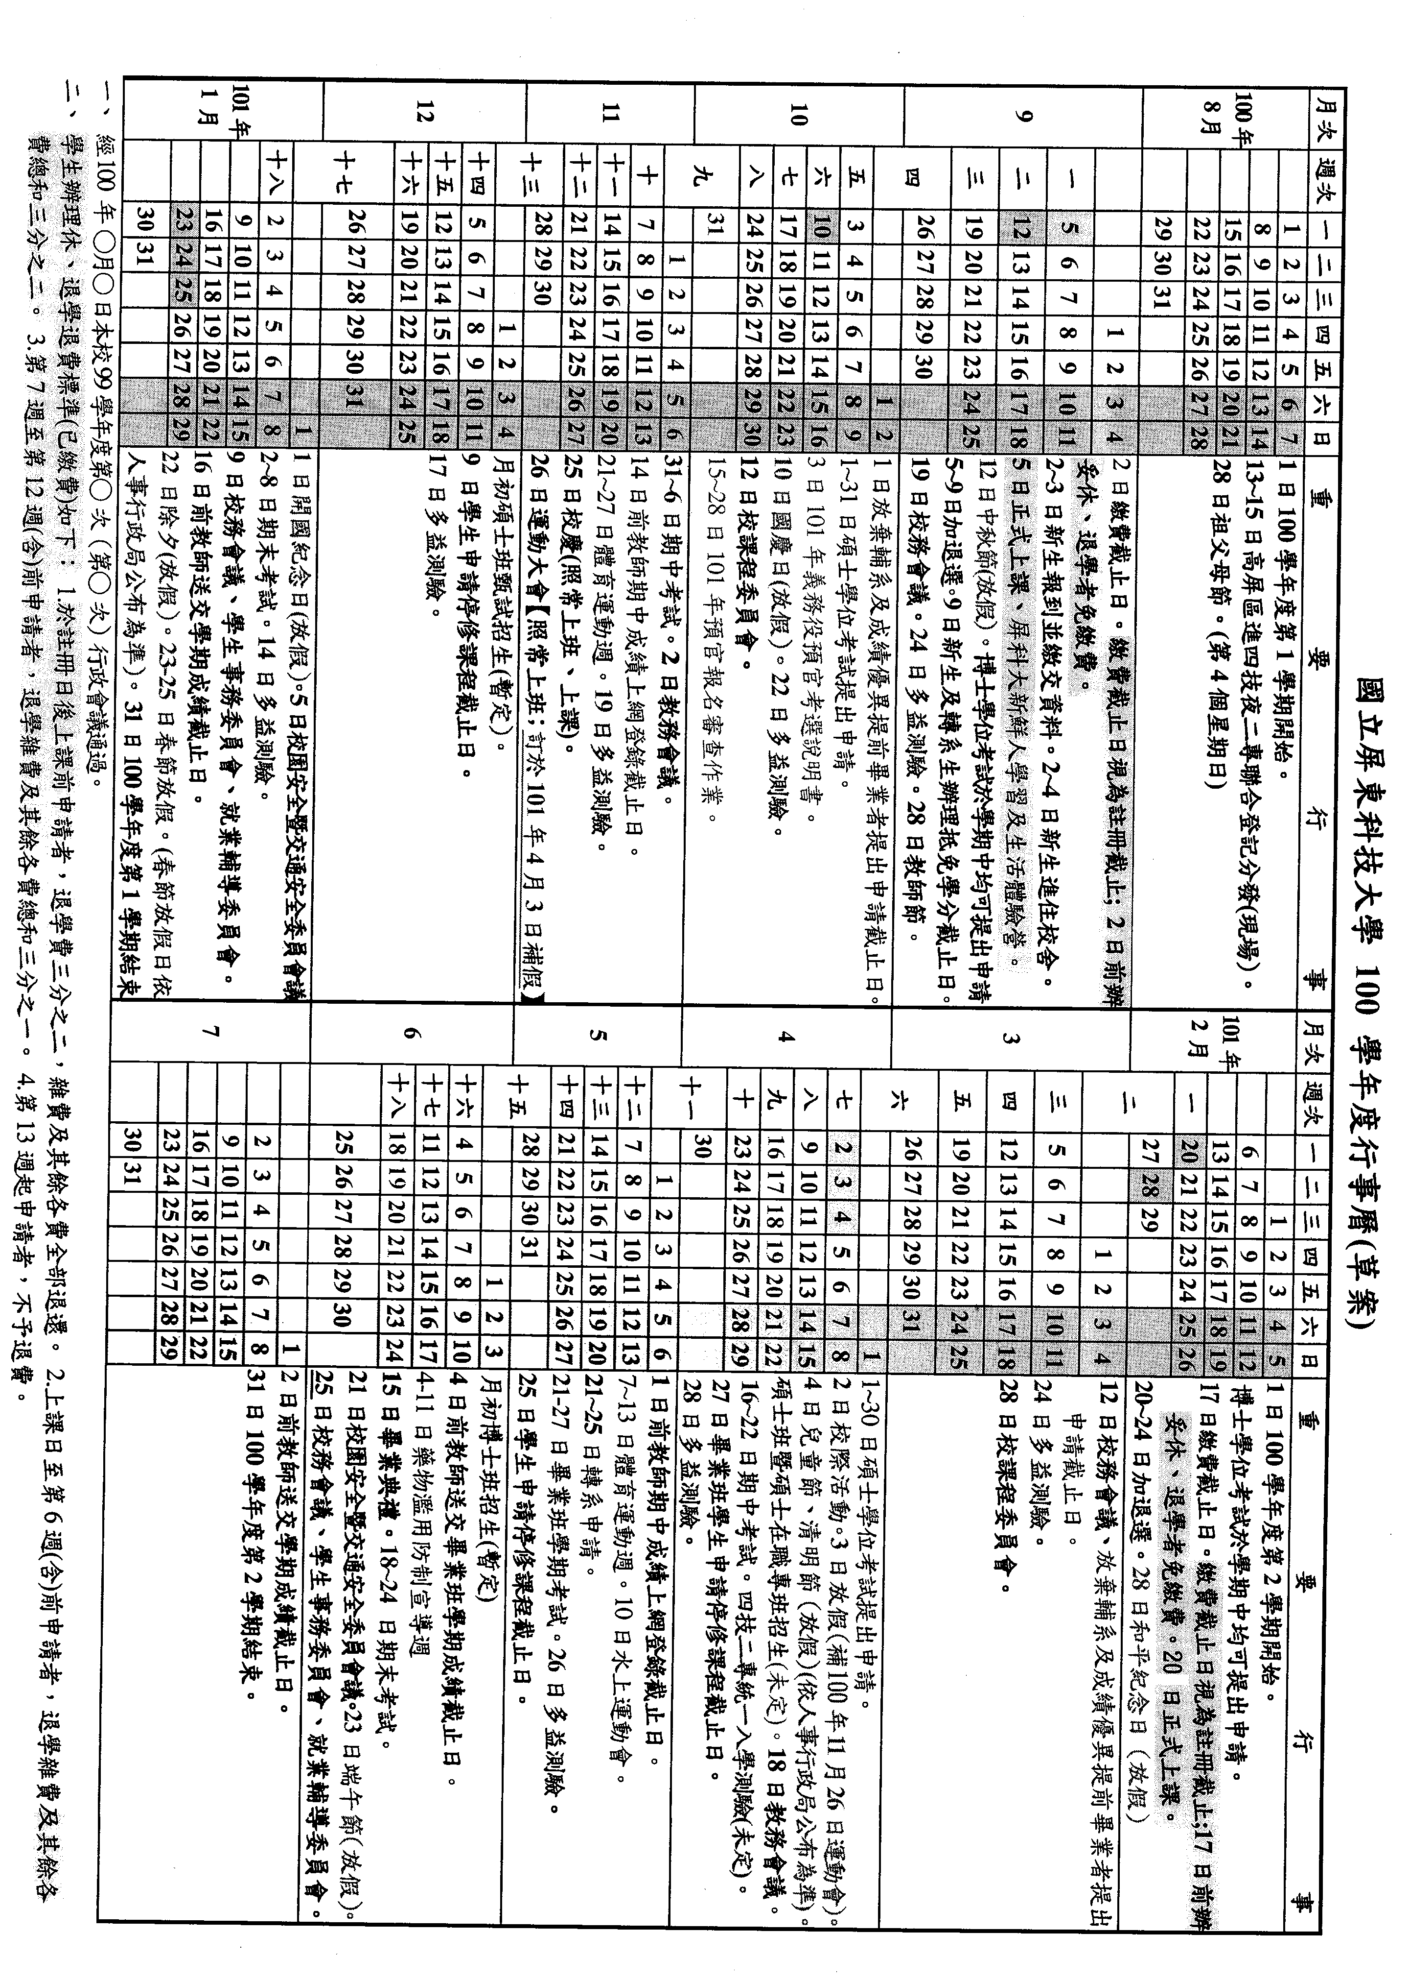
國立屏東科技大學績優職員選拔獎勵要點部份條文修正對照表
修正條文 | 現行條文 | 說明
五、績優職員選拔程序，依左列方式辦理：  （一）績優職員之選拔，由一級單位〈系所由院統籌推薦〉於每年九月底前推薦一位，本公正、周密、寧缺勿濫之原則，填具「績優職員選拔優良事蹟表」一份（如附件），連同有關優良事蹟證明文件資料，於規定受理期限內送人事室彙辦。並請推薦單位主管列席「績優職員選拔委員會」說明被推薦人之優良事績。 | 五、績優職員選拔程，依左列方式辦理：  （一）績優職員之選拔，由各單位主管於每年八月底前，本公正、周密、寧缺勿濫之原則，主動負責推薦，並填具「績優職員選拔優良事蹟表」一份（如附件），連同有關優良事蹟證明文件資料，於規定受理期限內送人事室彙辦。 | 一、依據本校99年10月18日績優職員選拔委員會決議辦理。  二、原條文規定由各單位主管於每年八月底前，本公正、周密、寧缺勿濫之原則，主動負責推薦，為使績優職員選拔委員會之委員能更了解被推薦人，將原由被推薦職員向選拔委員會報告說明改由一級單位〈系所由院統籌推薦〉推薦一位，並請推薦單位主管列席說明。

國立屏東科技大學績優職員選拔獎勵要點修正草案
93.08.31本校第86行政會議修正通過
95.12.14本校第104次行政會議修正通過
98.07.23本校第133次行政會議修正通過

一、本校為選拔並獎勵服務績優職員（含稀少性科技人員、助教（86年3月21 日以後進用者）、行政助理及駐衛隊員），以鼓舞工作士氣，提升行政效率及服務品質，特訂定本要點。
二、本要點適用對象為在本校連續服務滿三年以上，最近三年考績（成績考核）二年以上列甲等之職員。
前項年資採計，以計算至選拔當年七月底止。
三、符合第二點規定之人員，最近三年內品行優良，具有左列各款情形之一者，得選拔為本校績優職員：
（一）研訂學校政策、法規、計畫，經採行對校務發展確有貢獻者。
（二）執行學校政策、計畫或辦理重要業務，主動積極，規劃周密，克服困難，著有成效者。
（三）對上級交辦重要專案工作或緊急任務，經認定如期圓滿達成者。
（四）對本職工作或主管業務，能研究發展，創造革新，或積極推行著有成效者。
（五）適時消弭意外事件或重大災害之發生，致免遭受嚴重損失者。
（六）搶救重大災害事故，奮不顧身，處置得宜，對維護生命財產具有貢獻者。
（七）對儀器設備之保養維護，能減少損害，節省公帑，有具體事實並經認定確有成效者。
（八）熱心服務，不辭勞怨，主動解決困難，確有具體優良事蹟者。
（九）對校務設施或學校業務，提供具體建議或興革意見，經採行著有成效者。
（十）個人之著作或發明，經有關機關審定有案，對學校業務改進及提升行政效率確有貢獻者。
（十一）其他在工作、品德、學識等方面，有具體特殊事蹟，足為楷模者。
四、具有左列各款情形之一者，不得參加本校績優職員選拔：
（一）最近三年內曾受刑事、懲戒處分者。
（二）最近三年內有曠職情事，或平時考核受申誡一次以上之處分者。
（三）最近三年內請事、病假合計超過五日以上者。
五、績優職員選拔程序，依左列方式辦理：
（一）績優職員之選拔，由一級單位〈系所由院統籌推薦〉於每年九月底前推薦一位，本公正、周密、寧缺勿濫之原則，填具「績優職員選拔優良事蹟表」一份（如附件），連同有關優良事蹟證明文件資料，於規定受理期限內送人事室彙辦。並請推薦單位主管列席「績優職員選拔委員會」說明被推薦人之優良事績。
（二）人事室於每年十月底前將各單位推薦人選，彙提「績優職員選拔委員會」辦理評審，選拔名額得視評審結果擇優獎勵，最多以不超過五名為原則，審議後並簽陳校長核定。
六、績優職員選拔委員會委員，由行政副校長、教務長、學生事務長、總務長、主任秘書、研發長、進修推廣部主任、各學院院長、會計主任及人事主任等人組成之，並以行政副校長為召集人。
七、各一級單位主管部分，由校長或副校長負責推薦，並得逕依第三點之選拔標準遴選，不受本要點第二點資格條件規定之限制。
八、獲選為該年度服務績優職員之前二名，提請本校薦送參加次年度「教育部暨所屬機關學校優秀教育人員及公務人員選拔」遴選小組（主管會報）審議。
九、凡經獲選為服務績優之職員者，須繼續服務滿五年後，績效優異，始可再受提名推薦。
十、經核定為本校服務績優之職員，獎勵如下：
（一）由校長於當年度校慶慶祝大會中頒發獎牌。
（二）第一名記功一次、第二名嘉獎二次、第三名嘉獎一次。
（三）其優良事蹟送校刊登載。
十一、本要點經行政會議通過，陳請 校長核定後施行，修正時亦同。

國立屏東科技大學績優職員選拔獎勵要點
93.08.31本校第86行政會議修正通過
95.12.14本校第104次行政會議修正通過
98.07.23本校第133次行政會議修正通過

一、本校為選拔並獎勵服務績優職員（含稀少性科技人員、助教（86年3月21 日以後進用者）、行政助理及駐衛隊員），以鼓舞工作士氣，提升行政效率及服務品質，特訂定本要點。
二、本要點適用對象為在本校連續服務滿三年以上，最近三年考績（成績考核）二年以上列甲等之職員。
前項年資採計，以計算至選拔當年七月底止。
三、符合第二點規定之人員，最近三年內品行優良，具有左列各款情形之一者，得選拔為本校績優職員：
（一）研訂學校政策、法規、計畫，經採行對校務發展確有貢獻者。
（二）執行學校政策、計畫或辦理重要業務，主動積極，規劃周密，克服困難，著有成效者。
（三）對上級交辦重要專案工作或緊急任務，經認定如期圓滿達成者。
（四）對本職工作或主管業務，能研究發展，創造革新，或積極推行著有成效者。
（五）適時消弭意外事件或重大災害之發生，致免遭受嚴重損失者。
（六）搶救重大災害事故，奮不顧身，處置得宜，對維護生命財產具有貢獻者。
（七）對儀器設備之保養維護，能減少損害，節省公帑，有具體事實並經認定確有成效者。
（八）熱心服務，不辭勞怨，主動解決困難，確有具體優良事蹟者。
（九）對校務設施或學校業務，提供具體建議或興革意見，經採行著有成效者。
（十）個人之著作或發明，經有關機關審定有案，對學校業務改進及提升行政效率確有貢獻者。
（十一）其他在工作、品德、學識等方面，有具體特殊事蹟，足為楷模者。
四、具有左列各款情形之一者，不得參加本校績優職員選拔：
（一）最近三年內曾受刑事、懲戒處分者。
（二）最近三年內有曠職情事，或平時考核受申誡一次以上之處分者。
（三）最近三年內請事、病假合計超過五日以上者。
五、績優職員選拔程序，依左列方式辦理：
（一）績優職員之選拔，由各單位主管於每年八月底前，本公正、周密、寧缺勿濫之原則，主動負責推薦，並填具「績優職員選拔優良事蹟表」一份（如附件），連同有關優良事蹟證明文件資料，於規定受理期限內送人事室彙辦。
（二）人事室於每年十月底前將各單位推薦人選，彙提「績優職員選拔委員會」辦理評審，選拔名額得視評審結果擇優獎勵，最多以不超過五名為原則，審議後並簽陳校長核定。
六、績優職員選拔委員會委員，由行政副校長、教務長、學生事務長、總務長、主任秘書、研發長、進修推廣部主任、各學院院長、會計主任及人事主任等人組成之，並以行政副校長為召集人。
七、各一級單位主管部分，由校長或副校長負責推薦，並得逕依第三點之選拔標準遴選，不受本要點第二點資格條件規定之限制。
八、獲選為該年度服務績優職員之前二名，提請本校薦送參加次年度「教育部暨所屬機關學校優秀教育人員及公務人員選拔」遴選小組（主管會報）審議。
九、凡經獲選為服務績優之職員者，須繼續服務滿五年後，績效優異，始可再受提名推薦。
十、經核定為本校服務績優之職員，獎勵如下：
（一）由校長於當年度校慶慶祝大會中頒發獎牌。
（二）第一名記功一次、第二名嘉獎二次、第三名嘉獎一次。
（三）其優良事蹟送校刊登載。
十一、本要點經行政會議通過，陳請 校長核定後施行，修正時亦同。

附件一
國立屏東科技大學綠色動力車輛研究中心管理辦法（草案）
99.12.06 99學年度第1學期第1次綠色動力車輛研究中心會議通過
第一條 綠色動力車輛研究中心（以下簡稱本中心）為提供綠色科技產業諮詢與研發服務，協助綠色產品、再生能源與節能產業升級與產品研究開發與測試等服務，並落實與產官學研之產學合作，依「國立屏東科技大學研究中心設置暨管理辦法」之規定，訂立「國立屏東科技大學綠色動力車輛研究中心管理辦法」（以下簡稱本辦法）。
- 本中心依「國立屏東科技大學研究中心設置暨管理辦法」之規定，設置主任一人，綜 理中心業務；並得依業務需要，公開招聘專任助理。中心組織架構如下：
中心主任
本校
研究發展處

綠色車輛技術
專任助理
本中心管理委員會(工學院)

第三條 適用本辦法之合作計畫及服務項目包含：
1.混合動力系統研發、馬達散熱技術、車體輕量化、底盤K8C分析。
2.Can-bus研發。
3.車用冷凍空調系統研發。
第四條 適用本辦法之研究計畫，其主持人依所需之人事費、設備費、業務費、其它費用、學校行政管理費用及中心行政管理費用等編列預算提出計畫書，依一定之行政程序簽會「研究發展處」及「會計室」審核後，陳請 校長核定後辦理簽約，作為計畫執行之依據。
- 本中心承接之計畫，除依「國立屏東科技大學建教合作實施辦法」提撥行政管理費外， 本中心將另外收取最多10%的管理費；其他合作內容之合約規定循預算程序辦理。
第六條 本辦法經行政會議通過後實施，修正時亦同。

附件二
國立屏東科技大學研究中心設置暨管理辦法
97.07.31第121次行政會議通過
99.10.14第147次行政會議修正通過
第 一 條 國立屏東科技大學（以下簡稱本校）為推動校內具前瞻性之學術及應用研究、規範研究中心設置、有效管理研究中心之運作，特訂定「國立屏東科技大學研究中心設置暨管理辦法」（以下簡稱本辦法）。
第 二 條 本校專任教師得依需要申請新研究中心之設立，依本辦法設置之研究中心分為校級研究中心與院級研究中心（以下簡稱各級研究中心）。
各級研究中心之設立申請書及計畫書格式另定之。
第 三 條 依本辦法設置之校、院級研究中心（以下統稱各級研究中心），非屬本校編制內單位。
第 四 條 校級研究中心置主任一人，由校長遴聘本校專任教師擔任，綜理中心業務。院級研究中心置主任一人，由院長遴聘該中心會議通過建議之該院專任教師擔任，綜理中心業務。
第 五 條 各級研究中心得依研究工作及處理相關行政業務需要，自行公開招聘專案研究人員與臨時人員。
第 六 條 九十七年度設立之校級研究中心所需研究經費，第一年原則上由校方全數支持，第三年須達60%之自籌百分比，第四年起應達100%自行籌措。
第 七 條 新申請設立之校、院級研究中心，該中心所屬之校內成員前三年執行之計畫總額各不得低於1000萬與500萬方得提出申請。
各級研究中心所需經費自申請設立年度起以100%自行籌措為原則；不足經費得提請校務基金管理委員會就其計畫內容審議補助。
第 八 條 院級研究中心自申請設立當年度起以「中心」名義所承接執行之計畫累計達1000萬元(含)以上者，方得於達成經費目標值之次年度開始申請升級為校級研究中心。
第 九 條 經核准設立之校級研究中心運作三年後無法達到前三年以中心名義執行之計畫總額1000萬元之要求者，於次年度開始降級為院級研究中心。
經核准設立之院級研究中心運作三年後無法達到前三年以中心名義執行之計畫總額500萬元之要求者，於次年度開始中止其中心運作。
業經中止其運作之院級研究中心得於三年後重提恢復中心運作，唯須符合第七條之規定。
第 十 條 各級研究中心應依本校相關規定申請或接受委託研究計畫（不得為檢測工作）。受委託之研究計畫經費、捐助款及其他收入，應依本校建教合作實施辦法辦理。
前項經費收支，應依預算程序及法令規定之標準編列預算，並依相關會計、審計程序辦理。
第 十一 條 各級研究中心應依本辦法之規定，自行定訂運作管理辦法，以規範各中心所屬成員及其實驗室與中心間之權利、義務事項，送行政會議備查。
第 十二 條 本辦法未盡事宜，悉依本校現行相關法規辦理。
第 十三 條 本辦法經行政會議通過後實施，修正時亦同。

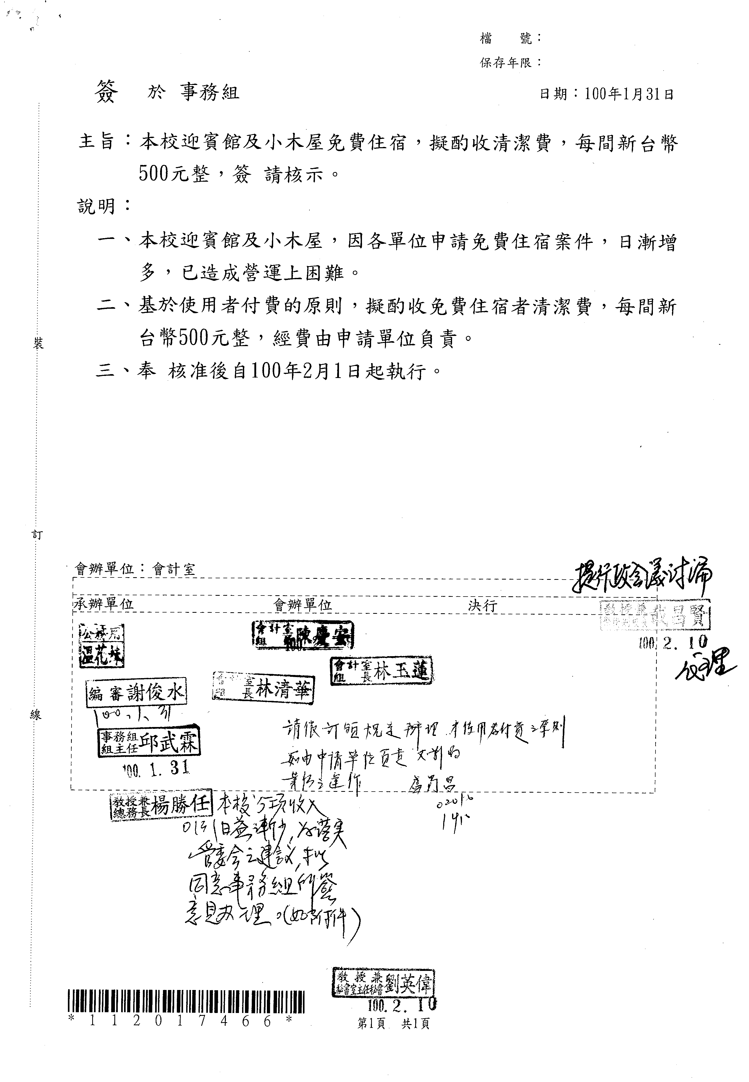
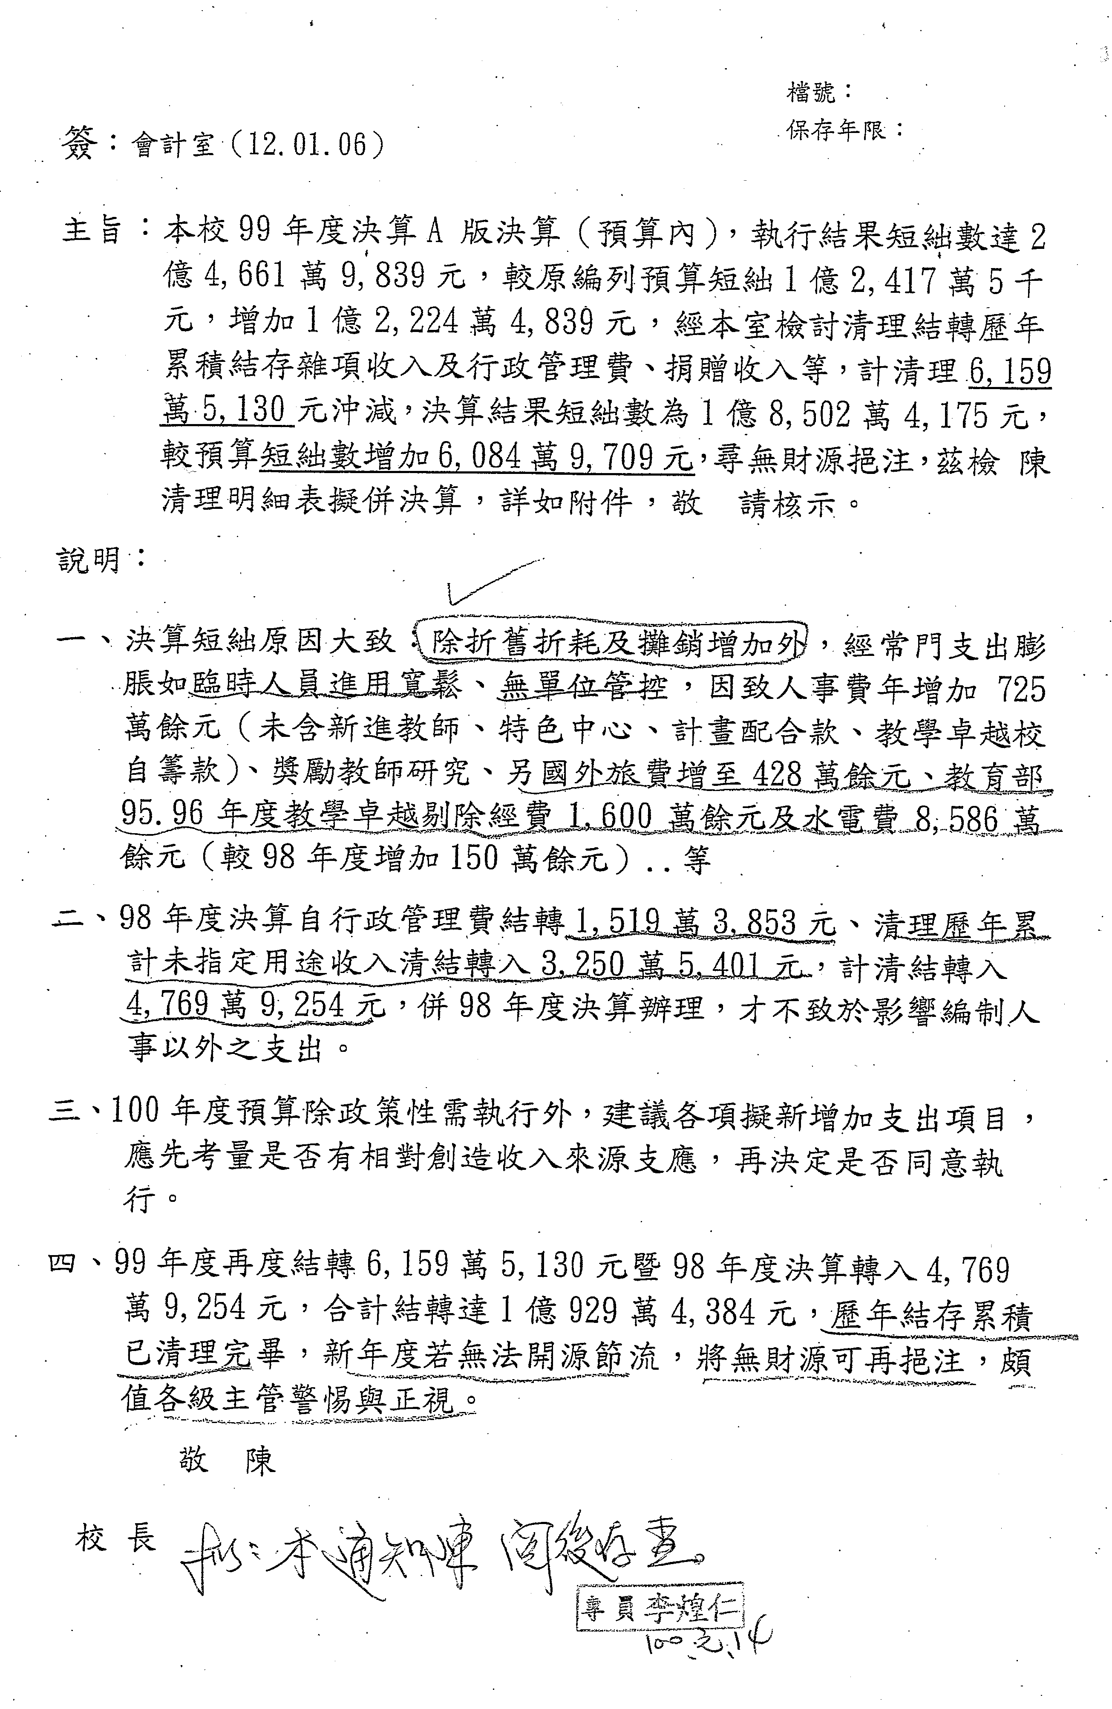
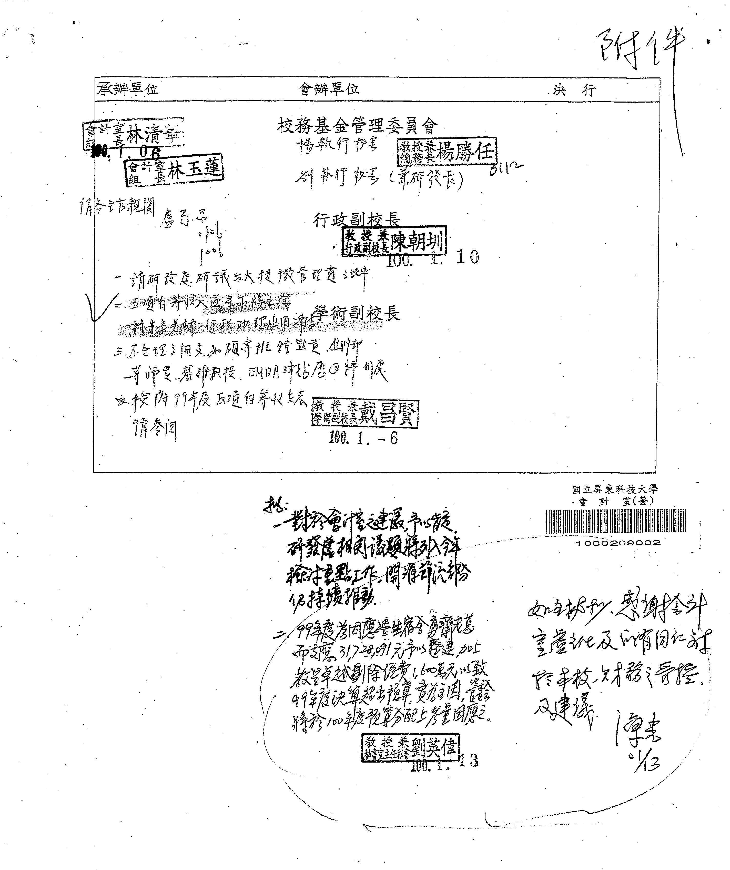

國立屏東科技大學組織規程（部分條文）
教育部97年2月25日台技(二)字第0970028149號函核定 考試院97年6月17日考授銓法三字第0972917722號函修正核備 本校96年6月28日第31次校務會議修正通過 教育部97年9月10日台技（二）字第0970179399號函核定 本校97年10月27日第36次校務會議修正通過
教育部98年5月22日台技（二）字第0980088222號函核定
考試院98年10月23日考授銓法三字第0983122614號函修正核備 本校98年6月22日第39次校務會議修正通過
本校98年10月19日98學年度第1次臨時校務會議修正通過
教育部98年12月14日台技（二）字第0980208875號函核定
本校99年1月18日第41次校務會議修正通過
教育部98年3月15日台技（二）字第09900350125號函核定
考試院99年5月20日考授銓法三字第0993207911號函修正核備自99年2月1日生效
本校99年3月15日第42次校務會議修正通過自99年8月1日生效
本校99年6月28日第43次校務會議修正通過自99年8月1日生效
教育部99年9月8日台技（二）字第0990148636號函核定

第四十一條
第 四十一 條 本校設下列各種委員會：
一、校務發展委員會：研議校務發展有關事項、其設置辦法另訂之，經校務會議通過後實施。
二、教師評審委員會：審議有關教師聘任、聘期、升等、停聘、解聘、不續聘、資遣原因認定及學術研究事項，其設置辦法另訂之，經校務會議通過後實施。
三、教師申訴評議委員會：評議有關教師因解聘、停聘及其他決定不服之申訴。其委員會組織及評議要點另訂之，經校務會議通過後實施。
四、農業推廣委員會：審議訂定有關農業推廣及服務事項，其設置辦法另訂之，經校務會議通過後實施。
五、學生事務委員會：審議訂定有關學生輔導及重大獎懲事項，其設置辦法另訂之，經校務會議通過後實施。
六、學生申訴評議委員會：評議有關保障學生、學生會及其他相關學生自治組織權益及其他決定不服之申訴，其辦法另訂之，經校務會議通過後實施。
七、校務基金管理委員會：審議本校校務基金之收支、保管及運用，其設置辦法另訂之，經校務會議通過後實施。
八、通識教育委員會：審議本校共同必修基礎課程與通識教育發展方向、課程規劃、重要規章計畫等事項，其設置辦法另訂之，經校務會議通過後實施。
九、性別平等教育委員會：審議本校性別平等教育相關事項，其設置辦法另訂之，經校務會議通過後實施。
本校得視需要設立其他委員會，其設置辦法另訂之，依相關法令規定經校務會議通過後實施。

國立屏東科技大學學生輔導委員會設置要點
民國83年1月11日第25次行政會議通過
民國96年2月8日第105次行政會議通過
一、依據：教育部六十五年九月十六日台訓字第二四八四七號函頒「專科以上學校設置學生輔導委員會暨學生輔導中心實施要點」及參酌本校實際需要，特訂定本辦法。
二、目的：為維護與增進學生心理健康，並協助學生解決生活上及學業上等問題所引起之心理困擾目的。
三、委員會組織：本委員會設主任委員一人、由校長兼任之，委員九至十三人（含學生代表二人）由校長就校內教師及學生代表中遴選之（教務長、學務長、總務長、軍訓室主任為當然委員），秘書一人由學生輔導中心主任兼任之。
四、本委員會主任委員主持學生輔導員會會議，並督導學生輔導中心業務，秘書協助主任委員處理學生輔導中心業務。
五、委員會之職掌：
審議輔導方針及輔導計劃。
審議輔導進度及工作報告。
審議學生輔導中心之重要決策。
審議其他有關學生輔導事項。
六、委員會委員均為無給職。
七、委員會議：每學期召開一次，必要時得召開臨時會議。
八、本辦法提經行政會議通過後實施，修正時亦同。

國立屏東科技大學實驗動物管理小組設置辦法修正條文對照表
舊條文 | 新修正
國立屏東科技大學實驗動物管理小組設置辦法 | 國立屏東科技大學實驗動物照護及使用委員會設置辦法
第二條：國立屏東科技大學實驗動物管理小組(以下簡稱本組)任務如下： | 第二條：國立屏東科技大學實驗動物照護及使用委員會(以下簡稱本委員會)任務如下：
第三條：本組置委員… | 第三條：本委員會置委員…
第四條：本組置召集…處理本組業務。 | 第四條：本委員會置召集…處理本委員會業務。
第五條：本組每學期… | 第五條：本委員會每學期…
第六條：為順利推動本組任務… | 第六條：為順利推動本委員會任務…
第七條：本組委員為無給職。 | 第七條：本委員會委員為無給職。

國立屏東科技大學動物實驗計畫書審核小組設置及審查辦法修正條文對照表
舊條文 | 新修正
國立屏東科技大學動物實驗計畫書審核小組設置及審查辦法 | (無)
第一條：本辦法依「國立屏東科技大學實驗動物管理小組設置辦法」第六條規定訂定之 。 | 第一條：本辦法依「國立屏東科技大學實驗動物照護及使用委員會設置辦法」第六條規定訂定之 。
第二條：…依本校「實驗動物管理小組設置辦法」… | 第二條：…依本校「實驗動物照護及使用委員會設置辦法」…
第三條：本小組成員由本校「實驗動物管理小組」擔任之… | 第三條：本小組成員由本校「實驗動物照護及使用委員會」擔任之…
第四條：…由「實驗動物管理小組」召集…，由本校「實驗動物管理小組」執行祕書… | 第四條：…由「實驗動物照護及使用委員會」召集…，由本校「實驗動物照護及使用委員會」執行祕書…
第五條：…提交「實驗動物管理小組」… | 第五條：…提交「實驗動物照護及使用委員會」…
第六條第二款：…提本校「實驗動物管理小組」… | 第六條第二款：…提本校「實驗動物照護及使用委員會」
第六條第三款：…由本校「實驗動物管理小組」存查，並由本校「實驗動物管理小組」… | 第六條第三款：…由本校「實驗動物照護及使用委員會」存查，並由本校「實驗動物照護及使用委員會」…

國立屏東科技大學動物實驗計畫書審核小組設置及審查辦法
中華民國九十一年六月十二日第五十六次行政會議通過

第一條：本辦法依「國立屏東科技大學實驗動物管理小組設置辦法」第六條規定訂定之。
第二條：國立屏東科技大學動物實驗計畫書審核小組(以下簡稱本小組)，依本校「實驗動物管理小組設置辦法」第二條規定，辦理審核本校「動物實驗」之教學與研究計畫中有關動物實驗之管理與操作程序。
第三條：本小組成員由本校「實驗動物管理小組」擔任之。委員聘期二年，期滿得續聘。
第四條：本小組置召集委員一人，綜理小組事務，由「實驗動物管理小組」召集委員兼任之，置執行祕書一人，由本校「實驗動物管理小組」執行祕書兼任之。
第五條：本小組將所遇問題提交「實驗動物管理小組」討論，必要時得召開臨時會議，由召集委員負責召集開會及擔任主席，會議應有全體委員過半數出席始得開會，出席委員過半數通過始得決議。
第六條：實驗動物使用許可審查程序如下：
一、每件申請案由召集委員指定二位委員為審查委員，就其計畫書申請資料進行審查，並書寫審查意見後交回小組。若有需要改善時，由小組先將意見交給申請人，供其參考修正或答覆。
二、有重大爭議者得提本校「實驗動物管理小組」會議討論之。
三、審查通過之案件由本校「實驗動物管理小組」存查，並由本校「實驗動物管理小組」召集委員簽名並通知申請人。
第七條：本辦法經行政會議通過後施行，修正時亦同。
國立屏東科技大學實驗動物管理小組設置辦法
中華民國九十一年六月十二日第五十六次行政會議通過

第一條：為統籌本校實驗動物管理與使用，維護相關之教學與研究水準，並遵照「動物保護法」第十六條規定，訂定本辦法。
第二條：國立屏東科技大學實驗動物管理小組(以下簡稱本組)任務如下：
一、研擬並推動本校實驗動物使用之管理及作業程序。
二、審查本校使用實驗動物之教學與研究計畫。
三、定期訪視並檢查本校各實驗動物相關設施及實驗動物使用狀況。
四、研礙並推動使用與管理實驗動物相關人員之訓練與考核。
五、其他有關本校「實驗動物使用與管理」事項。
第三條：本組置委員七至十一人，由本校校長就本校使用動物之教師至少六人，不使用動物之教師、社會公正人士、合格獸醫師等若干人，遴選聘任之，委員聘期二年，期滿得續聘。
第四條：本組置召集委員一人，綜理會務，由校長就委員中指定聘兼之，置執行秘書一人、工作人員二至三人，就本校人員派兼之。均承召集委員之命，處理本組業務。
第五條：本組每學期至少開會一次為原則，必要時得召開臨時會議，並得視需要邀請有關行政主管列席。會議召開時以召集委員為主席，且應有全體委員過半數出席始得開會，出席委員過半數通過始得決議。
第六條：為順利推動本組任務，得依任務編組設置若干工作小組，其設置辦法各另訂之。
第七條：本組委員為無給職。
第八條：本辦法經行政會議通過後施行，修正時亦同。



